**BỘ GIÁO DỤC VÀ ĐÀO TẠO**

**TRƯỜNG ĐẠI HỌC GIAO THÔNG VẬN TẢI**

**KHOA ĐIỆN – ĐIỆN TỬ**



**ĐỒ ÁN TỐT NGHIỆP**

**Thiết kế và lập trình ứng dụng tra cứu từ điển Anh – Việt, Việt – Anh.**

Giảng viên hướng dẫn : **PGS. TS. NGUYỄN THANH HẢI**

Sinh viên thực hiện: **TRỊNH VĂN HIẾU**

Lớp **: kỹ thuật điện tử và tin học công nghiệp**

Khoá  **: k55**

**Hà Nội, tháng … năm …**

**MỞ ĐẦU**

1. **Lí do chọn đề tài**

Trong sự phát triển của khoa học thế kỷ 21, thời đại của công nghệ 4.0. công nghệ thông tin hiện nay là ngành phát triển nhanh nhất. Công nghệ thông tin của nước ta còn mới, song tốc độ phát triển của nó rất nhanh và mạnh, chiếm một vị trí quan trọng trong ngành khoa học công nghệ. Một trong những ứng dụng khá phổ biến ở nước ta hiện nay là lĩnh vực xây dựng các ứng dụng để phục vụ các bài toán thực tế, nhằm tăng năng suất, nhanh chóng và hiệu quả hơn. Xây dựng các ứng dụng này giúp cho những người dùng dễ tiếp cận, xử lý nhanh, và hiệu quả hơn. Đồng thời nó giúp cho những người phát triển phẩn mềm sau có thể nghiên cứu, phát triển, và hoàn thiện ứng dụng hơn. Vì vậy, tôi chọn đề tài “thiết kế và lập trình ứng dụng tra cứu từ điển Anh – Việt, Việt – Anh” làm đề tài nghiên cứu của tôi.

1. **Mục tiêu đề tài**

Xây dựng được ứng dụng tra cứu từ điển Anh – Việt, Việt – Anh bằng ngôn ngữ C++.

1. **Phạm vi nghiên cứu**

Phân tích yêu cầu, thiết kế, lập trình và kiểm tra ứng dung.

1. **Phương pháp nghiên cứu**

Đọc tham khảo một số tài liệu về phương pháp lập trình C++, trên cơ sở đó tiến hành phân tích yêu cầu, thiết kế, lập trình về ứng dụng tra cứu từ điển Anh – Việt, Việt – Anh.

Tham khảo, quan sát các ứng dụng, phần mềm tra cứu từ điển Anh – Việt, Việt – Anh trên thực tế.

**MỤC LỤC**

**Mở đầu**: (size 13) Trang

**Chương 1...................................................**

**1.1................................................................** 1

**DANH MỤC CÁC BẢNG BIỂU**

(In đậm, in hoa, size14)

BÁNG 1.1 (size 13)........................................................................................số trang

BẢNG 1.2.................................................................................................................

……..........................................................................................................................

……..........................................................................................................................

……..........................................................................................................................

**DANH MỤC CÁC HÌNH VẼ**

(In đậm, in hoa, size14)

HÌNH 1.1 (size 13)........................................................................................số trang

HÌNH 1.2 (size 13)........................................................................................số trang

………………………………………………………………………………………

**KÍ HIỆU CÁC CỤM TỪ VIẾT TẮT**

|  |  |  |
| --- | --- | --- |
| STT | Từ viết tắt | Mô tả |
| 1. | UC | Use case |
| 2. | User | Người sử dụng |
| 3. | EVDict | Chương trình từ điển Anh – Việt, Việt – Anh. |
| 4. | V – E | Việt – Anh |
| 5. | E – V | Anh – Việt |
| 6. | App | Ứng dụng |
| 7. | Offline | Không cần kết nối mạng |
| 8. | Online | Cần kết nối mạng |
| 9 | OOP | Object-oriented programming (lập trình hướng đối tượng). |
| 10 | Message | Tin nhắn |

**CHƯƠNG 1: TỔNG QUAN VỀ ỨNG DỤNG EVDICT**

1. **YÊU CẦU CỦA ỨNG DỤNG**
2. **Giới thiệu**

Từ điển là danh sách các từ, ngữ được sắp xếp thành các [từ vị chuẩn](https://vi.wikipedia.org/w/index.php?title=T%E1%BB%AB_v%E1%BB%8B_chu%E1%BA%A9n&action=edit&redlink=1) (*lemma*). Một từ điển thông thường cung cấp các giải nghĩa các từ ngữ đó hoặc các từ ngữ tương đương trong một hay nhiều thứ tiếng khác.

Từ điển là nơi giải thích thông tin về ngôn ngữ của con người một cách dễ hiểu và khách quan nhất.

Ứng dụng là một chương trình mà người lập trình tạo ra, nhằm phục vụ một mục đích riêng nào đó. Nó thân thiện với người sử dụng, dễ hiểu, và rút ngắn thời gian thực hiện thủ công một việc nào đó.

EVDict là tên một ứng dụng được lập trình bằng ngôn ngữ lập trình. Nó giống như một quyển sách từ điển, và giúp người dùng thao tác, tra cứu nhanh gọn, dễ hiểu hơn.

1. **Yêu của ứng dụng EVDict**

Giao diện (nơi giao tiếp, thao tác của người dùng lên ứng dụng) gồm các thành phần:

* Các chế độ, lựa chọn thao tác.
* Một phần hiển thị danh sách từ điển và một phần hiển thị nghĩa của từ tra được.
* Thông tin về ứng dụng.

Tính năng của ứng dụng:

* Thay đổi chế độ: người dùng có thể thay đổi chế độ tra cứu từ điển Anh – Việt, Việt – Anh bất kỳ khi nào muốn.
* Tra cứu từ điển: người dùng có thể tra cứu từ điển bằng cách chọn vào từ muốn tra cứu, hoặc là gõ từ cần tìm vào ô tìm kiếm.
* Phát âm các từ.
* Tra cứu từ chuyên ngành.

Dữ liệu: đa dạng, phong phú, từ và nghĩa phải đúng chuẩn.

1. **HIỆN TRẠNG CÁC ỨNG DỤNG TRÊN THỰC TẾ**

Hiện nay tiếng anh dường như là ngôn ngữ được nhiều người quan tâm nhất, đi theo đó không thể thiếu các công cụ tra cứu hay còn gọi là từ điển. Trước kia, công cụ tra cứu phổ biến nhất là Lạc – Việt thế nhưng khi thời đại công nghệ phát triển thì theo nó cũng sản sinh ra nhiều ứng dụng tra cứu từ điển phong phú hơn. Một số ứng dụng tra cứu từ điển nổi bật:

1. **Lạc Việt**

App từ điển đầu tiên phải kể đến là app *Lạc Việt*.

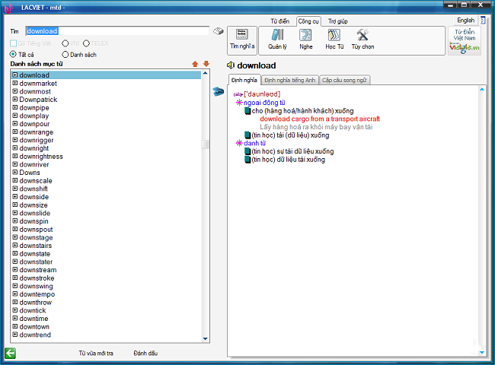

*Hình 1.1: Giao diện từ điển Lạc Việt*

Chắc hẳn không còn ai xa lạc với phần mềm từ điển *Lạc Việt* đã từng “tung hoành” trên máy tính của mọi người. Lạc Việt đã hỗ trợ rất nhiều cho người dùng trên máy tính. Và nay, nó cũng phát triển thành app trên điện thoại. Lạc Việt có 3 bộ từ điển là: Anh – Việt, Việt – Anh, Việt – Việt với số lượng hơn 400,000 từ và cụm từ. Giao diện Lạc Việt dễ sử dụng và thao tác. Bên cạnh đó nó còn cho phép người dùng tra cứu từ điển offline, phát âm từ vựng, thể hiện cụm từ liên quan, câu văn ví dụ, ... tạo sự thuận tiện khi tra từ. Ngoài ra *Lạc Việt* còn có phần lịch sử tự động sao lưu những từ đã tra. Người dùng có thể dịch đoạn văn từ tiếng anh sang tiếng việt khi kết nối mạng hỗ trợ đa tiện ích cho người sử dụng.

1. **TFlat**

*TFlat* là một trong số những ứng dụng được sử dụng nhiều nhất hiện nay.

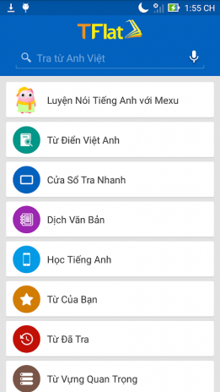

*Hình 1.2: Giao diện từ điển TFlat trên di động*

*TFlat* có giao diện dễ sử dụng và thân thiện với người dùng. Nó cho phép người dùng tra cứu offline và online. Và câp nhật những từ mới qua kết nối mạng. Không chỉ vậy, TFlat còn có chức năng sao lưu từ đã tra, dịch câu văn, tra nhanh,…

Đi kèm với *TFlat* người dùng có thể tải các ứng dụng liên quan *Học tiếng Anh TFlat*, *Học phát âm tiếng Anh, Luyện nghe tiếng Anh TFlat, Ngữ pháp tiếng Anh, …* và các ứng dụng này cũng hoàn toàn miễn phí và sử dụng offline.

1. **LaBan Dict**

Ứng dụng LaBan là lựa chọn tuyệt vời cho ứng dụng tra cứu từ điển trên thiết bị di động. LaBan không chỉ hỗ trợ người dùng tra cứu offline với trữ lương 300,000 từ mà còn tạo ra sự thoải mái cho người dùng khi không có quảng cáo và hoàn toàn miễn phí

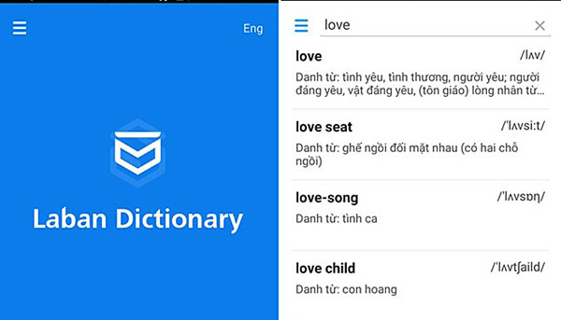

*Hình 1.3: Giao diện từ điển Laban trên di động*

*LaBan* là app điện thoại do VNG Online phát triển nguồn dữ liệu từ cuốn từ điển Anh – Việt của giáo sư Lê Khả Kế và *LaBan* là app điện thoại có bản quyền từ Viện Ngôn Ngữ Học Việt Nam.

Bên cạnh những chức nắng thường có trên app từ điển như tra từ nhanh, gợi ý từ gần giống, tự động sao lưu lịch sử tra từ, tra chéo giữa các bộ từ điển, … *LaBan* còn sở hữu một số chức năng nổi bật như hỗ trợ tra từ bằng giọng nói và là ứng dụng đầu tiên có thể nhận dạng tra từ qua camera. *Laban* thực sự là ứng dụng tra từ điển không thể thiếu cho các thiết bị di động.

1. **Vlook**

Từ điển *Vlook* là bộ từ điển Anh – Việt được phát hành miễn phí trên Google Store và chỉ có thể tra từ Anh – Việt. *Vlook* có giao diện đơn giản hỗ trợ tra cứu offline không cần kết nối mạng với gần 60,000 từ trong đó có hơn 40,000 từ có phiên âm và khoảng 3,000 từ thông dụng của từ điển Oxford. *Vlook* cho phép tìm kiếm từ, một phần của từ, mẫu câu và cho phép người dùng sao lưu từ vựng. Mặc dù có hỗ trợ phát âm từ vựng nhưng *Vlook* không hỗ trợ phát âm toàn bộ và chỉ một số từ vựng thông dụng.

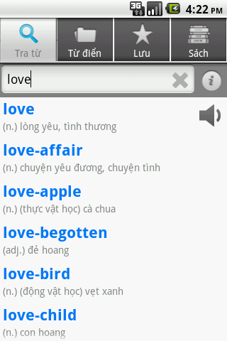

*Hình 1.4: Giao diện từ điển Vlook*

1. **Dictionary.com**

*Dictionary.com* là ứng dụng từ điển Anh – Anh sở hữu trên 2,000,000 từ vựng. Ứng dụng cho phép người dùng sử dụng online và offline hoàn toàn miễn phí.

Bên cạnh những tính năng hữu ích như tra từ, phát âm từ vựng, tìm kiếm từ bằng giọng nói, gọi ý chính tả, tra thành ngữ và cụm từ,… ứng dụng có nhiều tiện ích giúp ích cho việc học từ như học từ mỗi ngày (word of the day) với hình ảnh, giải thích, phát âm và ví dụ sử dụng chi tiết, dễ hiểu.

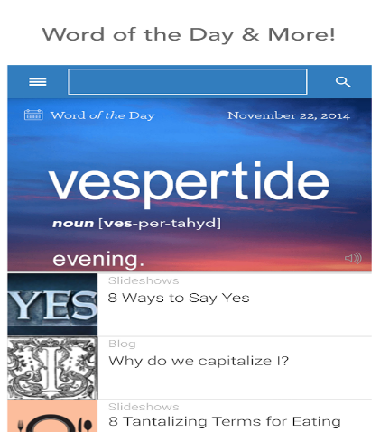

*Hình 1.5: Giao diện từ điển dictionary.com*

1. **Oxford Dictionary**

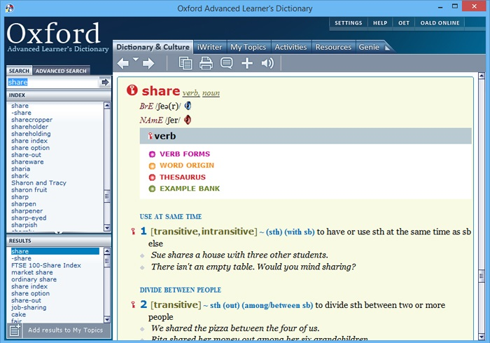Đây là ứng dụng tra cứu từ điển chuyên nghiệp với khối lượng khổng lồ, trên 350,000 từ vựng. Ứng dụng *Oxford Dictionary of English* là phần mềm tra từ Anh – Anh bao gồm mọi từ vựng của nhiều chuyên ngành, cách sử dụng từ,… Ứng dụng còn có chức năng tra từ qua camera, các từ mỗi ngày,… giúp người dùng trau dồi thêm từ vựng tiếng anh. Tuy nhiên ứng dụng còn có các banner quảng cáo. Người dùng có thể sử dụng bản online của ứng dụng từ điển hoàn toàn miễn phí và trả mức phí để sử dụng bản offline.

*Hình 1.6: Giao diện từ điển oxford dictionary*

1. **EVDict**

Và cuối cùng không thể không kể đến là ứng dụng EVDict. EVDict không chỉ giúp người dùng tra cứu offline với số lượng từ “ khủng” 380,000 từ mà còn hỗ trợ phát âm với hơn 10,000 từ thông dụng. Ngoài ra, ứng dụng còn có số lượng từ chuyên ngành và cho phép người dùng tìm kiếm theo từ, và theo một phần của từ, mẫu câu…

1. **Nội dung cần làm**

Tài liệu này sẽ thiết kế và lập trình ứng dụng tra cứu từ điển Anh – Việt, Việt – Anh. Ứng dụng này sẽ bao gồm:

* Giao diện hiển thị.
* Các tính năng:
* Tra cứu từ: chọn từ hoặc gõ từ tìm kiếm.
* Thêm từ: thêm từ và nghĩa mới vào từ điển.
* Sửa: thay đổi nghĩa của từ.
* Xóa: xóa từ.

1. **Cài đặt**

Cài đặt như một ứng dụng windows bình thường.

1. **Cách sử dụng**

Sau khi mở, ứng dụng sẽ có giao diện như *Hình 1.7*:

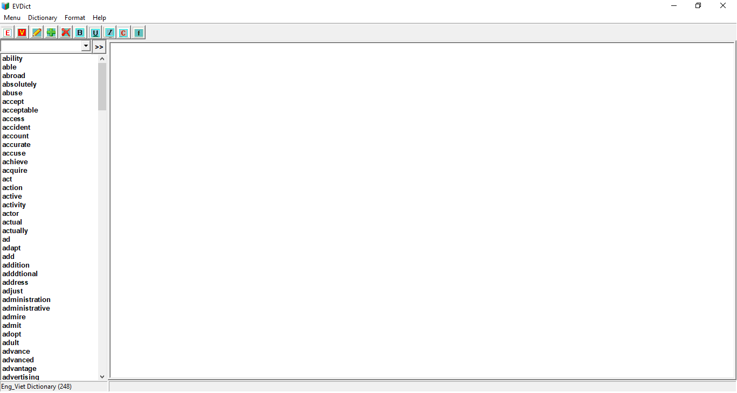

*Hình 1.7: Giao diện lập trình ứng dụng EVDict*

Chọn chế độ: ban đầu khi mở ứng dụng lên, sẽ mặc định ở chế độ tra cứu từ điển Anh – Việt. Người sử dụng có thể thay đổi bằng cách:

* Chế độ Anh – Việt: từ thanh menu, chọn Dictionary → Eng – Viet (hoặc phím tắt: Alt + D + E). Hoặc cũng có thể sử dụng thanh công cụ bằng cách: chọn vào biểu tượng chữ E.
* Chế độ Việt – Anh: từ thanh menu, chọn Dictionary → Viet – Eng (hoặc phím tắt: Alt + D + V). Hoặc cũng có thể sử dụng thanh công cụ: chọn biểu tượng chữ V.

Tra cứu từ: người dùng có thể tra cứ từ bằng các cách:

* Chọn trực tiếp trên danh sách từ điển (double click), sau khi chọn, nghĩa của từ đó sẽ được hiện trên giao diện hiển thị.
* Người dùng có thể gõ từ muốn tra cứ vào ô tra cứu, sau khi gõ xong, bấm vào nút tra cứu, có biểu tượng “>>”. Nếu từ gõ đúng thì nghĩa của từ đó sẽ hiển thị trên giao diện hiển thị. Nếu từ đó sai, hoặc không nằm trong dánh sách từ điển của ứng dụng, sẽ có thông báo cho người dùng.

Chỉnh sửa nghĩa của từ: người dùng có thể thay đổi nghĩa của từ sau khi tìm kiếm, thay đổi trực tiếp trên giao diện hiển thị nghĩa, sau đó cập nhật nghĩa của từ đó vào danh sách từ điển của ứng dụng bằng cách:

* Từ thanh menu: chọn Menu → Update (hoặc phím tắt: Alt + M + U).
* Từ thanh công cụ: chọn trực tiếp vào biểu tượng chiếc but để update.

Xóa từ: người dùng có thể chọn từ rồi xóa từ đó bằng cách:

* Từ thanh menu: chọn Menu → Delete (hoặc phím tắt: Alt + M + D).
* Từ thanh công cụ: bấm vào biểu tượng chữ “X”.

Sau khi chọn xóa từ, sẽ có hộp thoại hiển thị thông báo và có ba lựa chọn cho người dùng:

* Destroy: sẽ xóa từ hoàn toàn trong ứng dụng, lần sau mở lại từ đó cũng còn nữa.
* Delete: xóa tạm từ trên ứng dụng, khi mở lại ứng dụng, từ đó vẫn còn.
* Cancel: không làm gì

Thêm từ: người sử dụng có thể thêm bằng cách:

* Từ thanh menu: chọn Menu → Add (hoặc phím tắt: Alt + M + A).
* Từ thanh công cụ: chọn vào biểu tượng dấu cộng.

Sau khi chọn thêm từ, sẽ có một hộp thoại hiện ra, để người dùng nhập từ cần thêm vào. Nếu từ đó:

* Đã có trong danh sách từ điển, thì sẽ có một hộp thoại lựa chọn và thông báo cho người dùng.
* Đã bị xóa bằng chế độ xóa tạm: thì từ đó sẽ được khôi phục lại, và có thông báo cho người dùng.
* Nếu từ đó chưa có trong danh sách, thì sẽ có thông báo, và yêu cầu người dùng nhập nghĩa của từ đó vào trong giao diện hiện thị rồi chọn Update để hoàn thiện thêm từ.

Xem thông tin người lập trình: khi mở ứng dụng lên, sẽ có một hộp thoại hiển thị thông tin người lập trình, hoặc cũng có thể chọn từ thanh menu: chọn Help → About (hoặc phím tắt: Alt + H + A). Thông tin cụ thể của ứng dụng này bao gồm:

* Họ tên: Trịnh Văn Hiếu
* Mã sv: 1403023
* Khoa : Điện – điện tử
* Lớp: Kỹ thuật điện tử và tin học công nghiệp
* Email: trinhvanhieutamthuan05091996@gmail.com
* Biểu tượng: trường đại học Giao Thông Vận Tải hà nội
* Thông tin về: ngày – tháng – năm, giờ tra cứu thông tin.

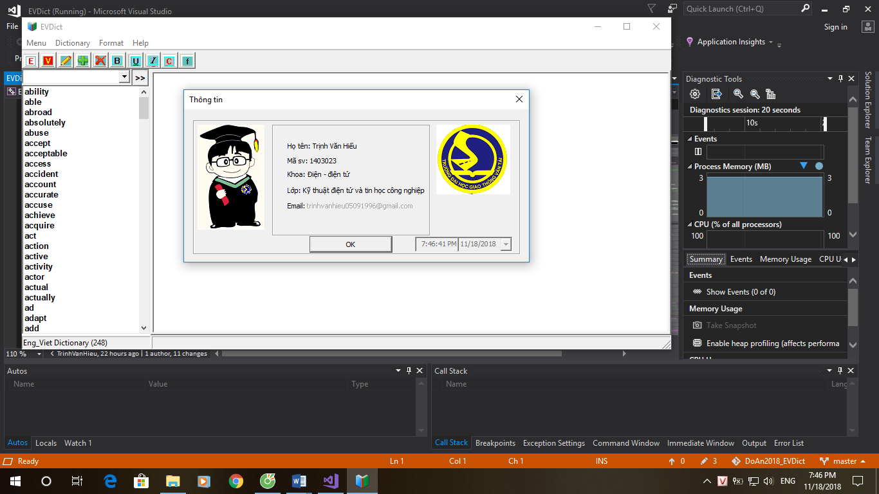

*Hình 1.2: hộp thoại thông tin người lập trình ứng dụng*

**CHƯƠNG 2: MÔI TRƯỜNG LẬP TRÌNH ỨNG DỤNG**

1. **CƠ SỞ LÝ THUYẾT**

Trong giai đoạn hiện nay, giai đoạn mà nền công nghiệp công nghệ thông tin chiếm một vị trí hết sức quan trọng. Mọi quốc gia trên thế giới đều cố gắng nỗ lực vào, và phấn đấu phát triển mạnh lĩnh vực công nghệ thông tin. Một trong số những công cụ tiếp cận nhanh nhất đó là tin học.

Đã qua rồi, thời mà ông cha ta phải làm và ghi nhớ mọi việc bằng những phương tiện thô sơ. Để tính toán, họ đều bắt đầu bằng tay và tính toán một cách chi tiết. Còn ngay nay, thời đại của công nghệ thông tin. Bạn không cần phải làm như vậy nữa, bạn chỉ cần lập ra một chương trình, một ứng dụng rồi sử dụng nó. Nó tiện ích và thuận tiện hơn rất nhiều, nó không bị hạn chế về khối lượng, con số. Thậm chí, trong vài giây nó có thể giải quyết hàng vạn bài toán phức tạp. Do đó, tốc độ làm việc và năng suất tăng lên rất nhiều. Để nó có thể làm việc và hoạt động được thì chúng ta phải lập trình, mà muốn lập trình thì chúng ta cần có ngôn ngữ lập trình. Có rất nhiều ngôn ngữ lập trình như *Pascal, Cobol, C++*…. Mỗi ngôn ngữ đều có chức năng riêng, thế mạnh riêng. Trong đó, ngôn ngữ *C++* có thế mạnh về can thiệp sâu vào máy tính, lại dễ nhìn dễ học. Chính vì vậy, tôi chọn ngôn ngữ này để lập trình ứng dụng tra cứu từ điển trong đồ án của tôi. Ngôn ngữ lập trình thể hiện tư duy, thuật toán, cách hoạt động của chương trình. Và đặc biệt, chương trình đó phải chạy trên một môi trường như thế nào? Dựa vào yêu cầu của ứng dụng tra cứu từ điển, tôi chọn lập trình *C++* trên môi trường *Windows Destop Application*. Môi trường này rất hữu ích, nó sử dụng ngôn ngữ *C++* để lập trình. Bên cạnh đó, nó hỗ trợ rất nhiều trong quá trình gợi ý, tìm và sửa lỗi, và thiết kế giao diện hiển thị.

1. **Ngôn ngữ lập trình C++**
2. Các khái niệm cơ bản
3. C++ là gì?

C++ là một ngôn ngữ lập trình kiểu tĩnh,dữ liệu trừ tượng, phân biệt kiểu chữ thường chữ hoa mà hỗ trợ lập trình hướng đối tượng, lập trình thủ tục.

C++ được coi như là ngôn ngữ bậc trung (middle-level), khi nó kết hợp các đặc điểm và tính năng của ngôn ngữ bậc cao và bậc thấp.

C++ được phát triển bởi Bjarne Stroustrup năm 1979 tại Bell Labs ở Murray Hill, New Jersey, như là một bản nâng cao của ngôn ngữ C và với tên gọi đầu tiên là "C với các Lớp", nhưng sau đó được đổi tên thành C++ vào năm 1983.

C++ là một Superset của C, và bất kỳ chương trình C nào cũng là một chương trình C++.

C++ hỗ trợ đầy đủ lập trình hướng đối tượng, bao gồm 4 tính năng trụ cột của lập trình hướng đối tượng là:

* Tính trừu tượng
* Tính đóng gói
* Tính kế thừa
* Tính đa hình

C++ chuẩn gồm 3 phần quan trọng:

* Core Language cung cấp tất cả các khối bao gồm biến, kiểu dữ liệu (data type) và literals, …
* Thư viện chuẩn C++ (C++ Standard Library) cung cấp tập hợp hàm đa dạng để thao tác file, string, …
* Standard Template Library (STL) cung cấp tập hợp phương thức đa dạng để thao tác cấu trúc dữ liệu, …

1. Cú pháp C++ cơ bản

Khi chúng ta xem xét một chương trình C++, nó có thể được định nghĩa như là một tập hợp của các đối tượng, mà giao tiếp thông qua việc triệu hồi các phương thức của mỗi đối tượng đó. Dưới đây, chúng tôi miêu tả ngắn gọn ý nghĩa của class (lớp), object (đối tượng), method (phương thức) và các biến đối tượng:

* Đối tượng: Đối tượng có các trạng thái và hành vi. Ví dụ: một đối tượng dog có các trạng thái là color, name, breed, và các hành vi là wagging, barking, eating. Một đối tượng là một minh họa của một lớp.
* Lớp: Một lớp có thể được định nghĩa như là một template/blueprint, mà miêu tả hành vi/trạng thái mà đối tượng hỗ trợ.
* Phương thức: Về cơ bản, một phương thức là một hành vi. Một lớp có thể chứa nhiều phương thức. Phương thức là nơi tính logic được viết, dữ liệu được thao tác và tất cả action được thực thi.
* Biến instance: Mỗi đối tượng có tập hợp biến đối tượng duy nhất của nó. Trạng thái của một đối tượng được tạo ra bởi các giá trị được gán cho các biến đối tượng của nó.

Cấu trúc của một trương trình gồm cách phần *Hình 2.1:*

* Ngôn ngữ C++ định nghĩa một số header, mà chứa tong tin cần thiết và hữu ích cho chương trình của bạn. Với chương trình này, header là *<iostream>* là cần thiết.
* Dòng *using namespace std***;** nói cho compiler sử dụng std namespace. Namespce là phần bổ sung gần đây cho C++.
* Dòng tiếp theo là một chú thích đơn dòng trong C++. Các chú thích đơn dòng bắt đầu với // và kết thúc ở cuối dòng.
* Dòng *int main()* là hàm *main*, tại đây việc thực thi chương trình bắt đầu.
* Dòng tiếp theo *cout << "Welcome to UTC"***;** để in dòng chữ "Welcome to UTC" trên màn hình.
* Dòng tiếp theo *return 0***;** kết thúc hàm *main()* và làm nó trả về giá trị 0 tới tiến trình đang gọi.

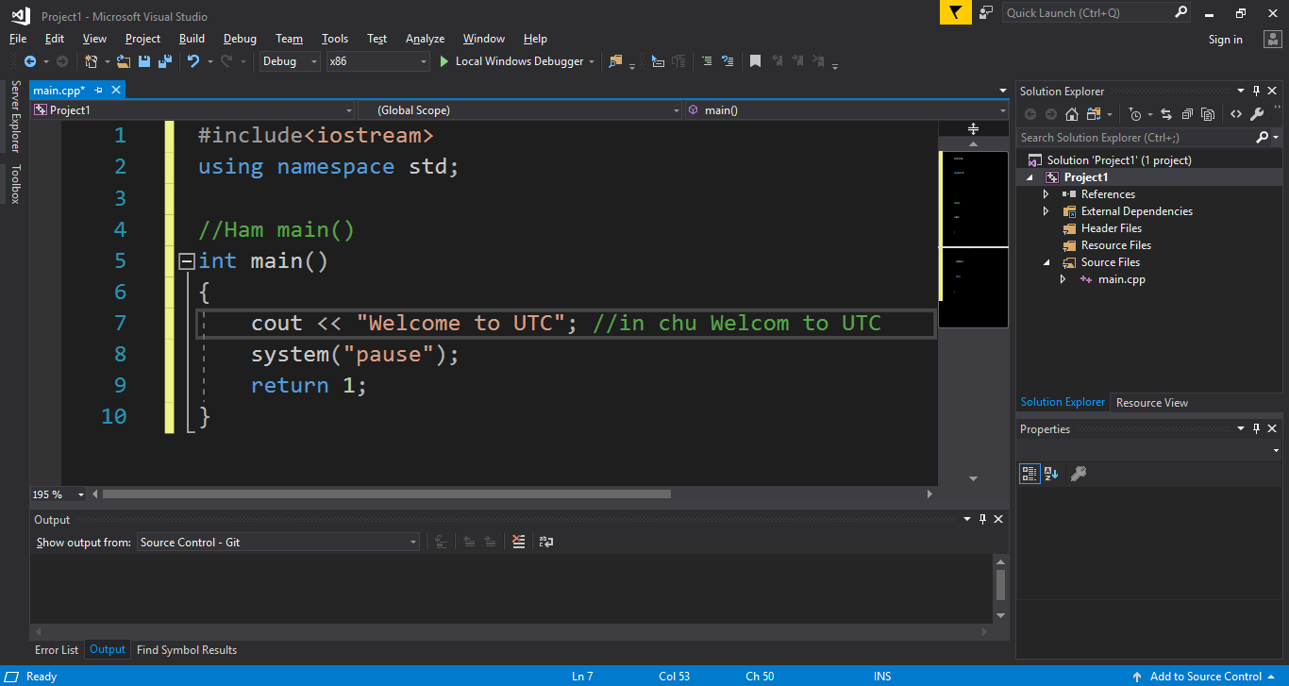

*Hình 2.1: ví dụ cấu trúc của chương trình C++*

Comment của chương trình là các lời diễn giải, mà bạn có thể bao trong C/C++ code, và giúp cho bất kỳ ai đọc source code dễ dàng hơn. Tất cả ngôn ngữ lập trình đều cho phép một số mẫu comment nào đó.

C++ hỗ trợ các comment đơn dòng và đa dòng. Tất cả ký tự có trong comment được bỏ qua bởi C/C++ compiler.

Comment trong C/C++ bắt đầu với /* và kết thúc với */. Ví dụ:

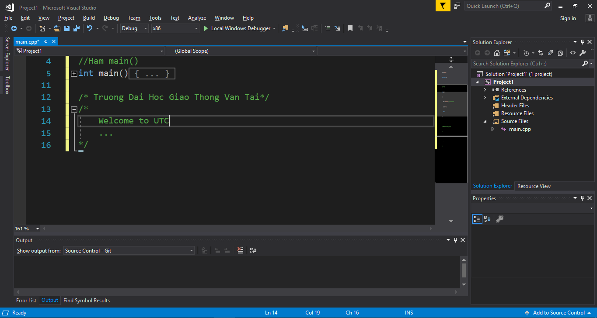

*Hình 2.2: Comment trong C++*

1. Hằng, biến, kiểu dữ liệu
2. Kiểu dữ liệu trong C/C++

Kiểu dữ liệu trong C/C++. Trong khi làm việc với bất kỳ ngôn ngữ lập trình nào, bạn cần sử dụng các kiểu biến đa dạng để lưu giữ thông tin. Các biến, không gì khác ngoài các vị trí bộ nhớ được dành riêng để lưu giá trị. Nghĩa là, khi bạn tạo một biến, bạn dành riêng một số không gian trong bộ nhớ cho biến đó.

Bạn có thể thích lưu thông tin của các kiểu dữ liệu (Data Type) đa dạng như Character, Wide Character, integer, floating-point, double floating point, Boolean, …. Dựa trên kiểu dữ liệu của một biến, hệ thống sẽ cấp phát bộ nhớ và quyết định những gì có thể được lưu giữ trong bộ nhớ dành riêng đó.

Kiểu dữ liệu nguyên thủy:

|  |  |  |
| --- | --- | --- |
| **Kiểu** | **Độ rộng bit** | **Dãy giá trị** |
| char | 1 byte | -127 tới 127 hoặc 0 tới 255 |
| unsigned char | 1 byte | 0 tới 255 |
| signed char | 1 byte | -127 tới 127 |
| int | 4 byte | -2147483648 tới 2147483647 |
| unsigned int | 4 byte | 0 tới 4294967295 |
| signed int | 4 byte | -2147483648 tới 2147483647 |
| short int | 2 byte | -32768 tới 32767 |
| unsigned short int | Range | 0 tới 65,535 |
| signed short int | Range | -32768 tới 32767 |
| long int | 4 byte | -2,147,483,647 tới 2,147,483,647 |
| signed long int | 4 byte | Tương tự như long int |
| unsigned long int | 4 byte | 0 tới 4,294,967,295 |
| float | 4 byte | +/- 3.4e +/- 38 (~7 chữ số) |
| double | 8 byte | +/- 1.7e +/- 308 (~15 chữ số) |
| long double | 8 byte | +/- 1.7e +/- 308 (~15 chữ số) |
| wchar_t | 2 hoặc 4 byte | 1 wide character |

*Bảng 2.1: kiểu biến, độ rộng và phạm vi*

1. Kiểu biến trong C/C++

Một biến cung cấp nơi lưu giữ được đặt tên để chúng ta có thể thao tác. Mỗi biến trong C/C++ có một kiểu cụ thể, mà quyết định: kích cỡ và cách bố trí bộ nhớ của biến; dãy giá trị có thể được lưu giữ bên trong bộ nhớ đó; và tập hợp hoạt động có thể được áp dụng cho biến đó.

Tên biến có thể gồm các ký tự, các chữ số, dấu gạch dưới. Nó phải bắt đầu bởi hoặc một ký tự hoặc một dấu gạch dưới. Các ký tự chữ hoa và chữ thường là khác nhau bởi C/C++ là ngôn ngữ phân biệt kiểu chữ. Biến có thể trong các kiểu giá trị đa dạng như kiểu char, int, float, ...

Định nghĩa biến trong C/C++ nghĩa là nói cho compiler nơi và lượng bộ nhớ cần tạo để lưu giữ biến đó. Một định nghĩa biến xác định một kiểu dữ liệu, và chứa danh sách của một hoặc nhiều biến có kiểu đó, như sau:

*kieu_gia_tri danh_sach_bien ;*

Ở đây, *kieu_gia_tri* phải là một kiểu dữ liệu hợp lệ trong C/C++, gồm char, w_char, int, float, double, bool hoặc bất kỳ đối tượng nào mà người dùng tự định nghĩa, … và *danh_sach_bien* có thể chứa một hoặc nhiều tên Identifier (Định danh) phân biệt nhau bởi dấu phảy. Sau đây là một số khai báo hợp lệ trong C/C++:

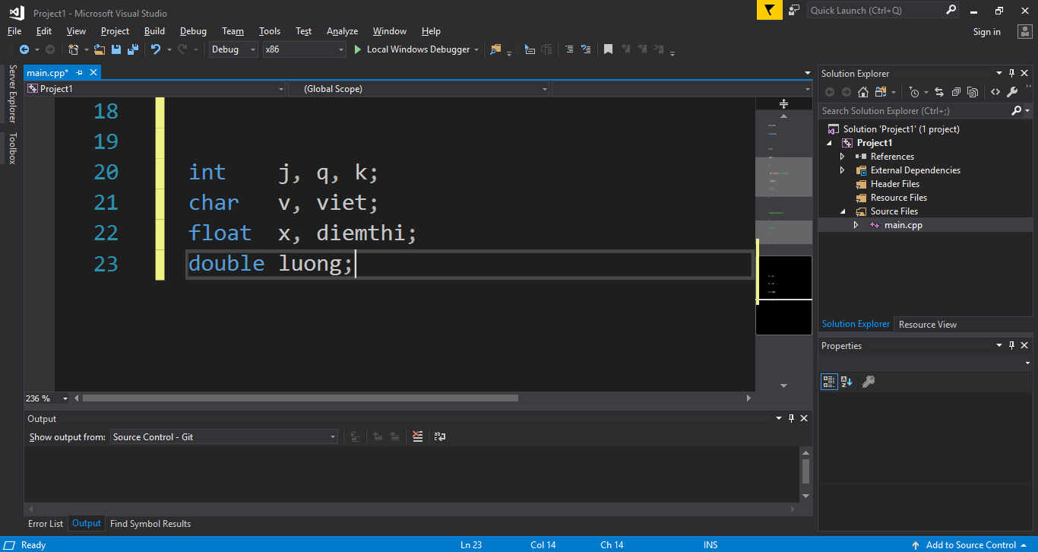

*Hình 2.3: khai báo biến*

1. Phạm vi biến

Một scope (phạm vi) là một khu vực của chương trình nơi biến hoạt động, và nói chung có thể có 3 khu vực mà biến có thể được khai báo:

Bên trong một hàm hoặc một khối, được gọi là biến cục bộ (local).

Trong định nghĩa của các tham số hàm, được gọi là các tham số chính thức (formal).

Bên ngoài của tất cả hàm, được gọi là biến toàn cục (global).

Các biến được khai báo bên trong một hàm hoặc khối là các biến cục bộ (local). Chúng chỉ có thể được sử dụng bởi các lệnh bên trong hàm hoặc khối code đó. Các biến cục bộ không được biết ở bên ngoài hàm đó (tức là chỉ được sử dụng bên trong hàm hoặc khối code đó).

Biến toàn cục (global) trong C++ được định nghĩa bên ngoài các hàm, thường ở phần đầu chương trình. Các biến toàn cục giữ giá trị của nó trong suốt vòng đời chương trình của bạn.

Một biến toàn cục có thể được truy cập bởi bất kỳ hàm nào. Tức là, một biến toàn cục là có sẵn cho bạn sử dụng trong toàn bộ chương trình sau khi đã khai báo nó.

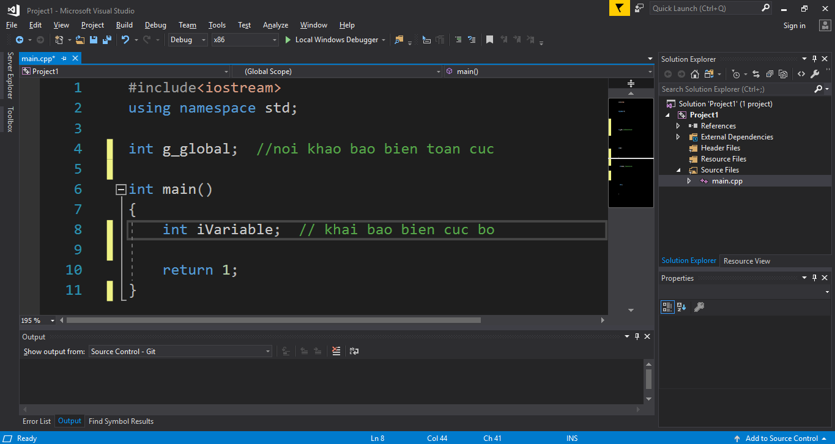

*Hình 2.4: khai báo biến toàn cục và cục bộ*

Khi một biến cục bộ được định nghĩa, nó không được khởi tạo bởi hệ thống, chính bạn phải khởi tạo nó. Các biến toàn cục được khởi tạo tự động bởi hệ thống khi bạn định nghĩa chúng, như *Bảng 2.2*.

Khởi tạo biến một cách chính xác là một sự thực hành tốt, nếu không, đôi khi chương trình sẽ cho kết quả không mong đợi.

|  |  |
| --- | --- |
| **Kiểu dữ liệu** | **Giá trị khởi tạo** |
| int | 0 |
| char | '\0' |
| float | 0 |
| double | 0 |
| pointer | NULL |

*Bảng 2.2: khởi tạo biến*

1. Hằng (constant/literal) trong C/C++

*Constant* liên quan tới các giá trị cố định mà chương trình không thể thay đổi và chúng được gọi là *literals*.

*Constant* là một kiểu dữ liệu thay thế cho *Literal*, còn Literal thể hiện chính nó. Trong ví dụ: *const* *PI* = 3.14 thì *Constant* ở đây là *PI*, còn *Literal* là 3.14.

*Constant* có thể là bất kỳ kiểu dữ liệu cơ bản nào trong C/C++, và có thể được phân chia thành giá trị hằng số nguyên, hằng số thực, hằng ký tự, hằng chuỗi và *Boolean* *literal* (tạm dịch: hằng *logic*).

Ngoài ra, constant được đối xử giống như các biến thông thường, ngoại trừ việc giá trị của chúng là không thể thay đổi sau khi định nghĩa.

1. Toán tử trong C++

Một toán tử là một biểu tượng, mà nói cho compiler thực hiện các thao tác toán học và logic cụ thể. C++ cung cấp nhiều toán tử có sẵn, đó là:

* Toán tử số học
* Toán tử quan hệ
* Toán tử logic
* Toán tử so sánh bit
* Toán tử gán
* Toán tử hỗn hợp

1. Toán tử số học trong C++

*Bảng 2.3* liệt kê các toán tử số học được hỗ trợ bởi ngôn ngữ C++.

Giả sử biến A giữ giá trị 10, biến B giữ 20 thì:

|  |  |  |
| --- | --- | --- |
| **Toán tử** | **Miêu tả** | **Ví dụ** |
| + | Cộng hai toán hạng | A + B kết quả là 30 |
| - | Trừ toán hạng thứ hai từ toán hạng đầu | A - B kết quả là -10 |
| * | Nhân hai toán hạng | A * B kết quả là 200 |
| / | Phép chia | B / A kết quả là 2 |
| % | Phép lấy số dư | B % A kết quả là 0 |
| ++ | Toán tử tăng (++), tăng giá trị toán hạng thêm một đơn vị | A++ kết quả là 11 |
| -- | Toán tử giảm (--), giảm giá trị toán hạng đi một đơn vị | A-- kết quả là 9 |

*Bảng 2.4: toán tử số học*

1. Toán tử quan hệ trong C++

*Bảng 2.5* liệt kê các toán tử quan hệ được hỗ trợ bởi ngôn ngữ C++.

Giả sử biến A giữ giá trị 10, biến B giữ 20 thì:

|  |  |  |
| --- | --- | --- |
| **Toán tử** | **Miêu tả** | **Ví dụ** |
| == | nếu bằng nhau thì điều kiện là true | (A == B) là không đúng |
| != | Nếu không bằng thì điều kiện là true. | (A != B) là true |
| > | Nếu lớn hơn thì điều kiện là true. | (A > B) là không đúng |
| < | Nếu nhỏ hơn thì là true. | (A < B) là true |
| >= | Nếu đúng là true. | (A >= B) là không đúng |
| <= | Nếu đúng là true. | (A <= B) là true |

*Bảng 2.5: toán tử quan hệ*

1. Toán tử logic

|  |  |  |
| --- | --- | --- |
| **Toán tử** | **Miêu tả** | **Ví dụ** |
| && | Được gọi là toán tử logic AND (và). Nếu cả hai toán tử đều có giá trị khác 0 thì điều kiện trở lên true. | (A && B) là false. |
| || | Được gọi là toán tử logic OR (hoặc). Nếu một trong hai toán tử khác 0, thì điều kiện là true. | (A || B) là true. |
| ! | Được gọi là toán tử NOT (phủ định). Sử dụng để đảo ngược lại trạng thái logic của toán hạng đó. Nếu điều kiện toán hạng là true thì phủ định nó sẽ là false. | !(A && B) là true. |

*Bảng 2.6: toán tử logic*

1. Vòng lặp

Có một tình huống mà bạn cần phải thực hiện một đoạn code một vài lần. Nhìn chung, các câu lệnh được thực hiện một cách tuần tự. Câu lệnh đầu tiên của hàm được thực hiện trước, sau đó đến câu thứ 2 và tiếp tục

Ngôn ngữ lập trình cung cấp cho chúng ta nhiều cấu trúc điều khiển và cho phép bạn thực hiện những phần phức tạp.

|  |  |
| --- | --- |
| Vòng lặp | Miêu tả |
| While | Lặp lại một hoặc một nhóm các lệnh trong khi điều kiện đã cho là đúng. Nó kiểm tra điều kiện trước khi thực hiện thân vòng lặp. |
| For | Thực thi một dãy các lệnh nhiều lần và tóm tắt đoạn code mà quản lý biến vòng lặp. |
| Do … while | Giống lệnh While, ngoại trừ ở điểm là nó kiểm tra điều kiện ở cuối thân vòng lặp. |
| Lồng vòng lặp | Bạn có thể sử dụng một hoặc nhiều vòng lặp trong các vòng lặp while, for hoặc do..while khác. |

*Bảng 2.7: vòng lặp*

|  |  |
| --- | --- |
| Lệnh điều khiển | Miêu tả |
| Break | Kết thúc **vòng lặp** hoặc lệnh **switch** và chuyển sang thực thi vòng lặp hoặc lệnh switch ngay sau nó. |
| Continue | Khi gặp lệnh này thì chương trình sẽ bỏ qua các câu lệnh ở dưới nó (trong cùng một câu lệnh lặp) để thực hiện vòng lặp mới. |
| Goto | Chuyển tới lệnh được gán. Mặc dù vậy, nó được khuyên rằng không nên sử dụng lệnh goto trong chương trình của bạn. |

*Bảng 2.8: lệnh điều khiển vòng lặp*

1. Mảng

Ngôn ngữ lập trình C/C++ cung cấp cấu trúc dữ liệu gọi là *mảng*, được lưu trữ trong một tập hợp các dữ liệu cùng kiểu với độ dài cố định. Một *mảng* được sử dụng để lưu trữ tập hợp dữ liệu, nhưng nó rất hữu dụng nếu bạn nghĩ về một *mảng* các biến với cùng một kiểu.

Thay vì khai báo biến một cách rời rạc, như biến so0, so1,… và so99, bạn có thể khai báo một *mảng* các giá trị như so[0], so[1] và … so[99] để biểu diễn các giá trị riêng biệt. Một thành viên cụ thể của *mảng* có thể được truy cập qua *index* (chỉ số).

Tất cả mảng đều bao gồm các vị trí nhớ liền kề nhau. Địa chỉ thấp nhất tương ứng với thành viên đầu tiền và địa chỉ cao nhất tương ứng với thành viên cuối cùng của *mảng*.

Để khai báo một mảng trong ngôn ngữ C/C++, bạn xác định kiểu của biến và số lượng các phần tử được yêu cầu bởi biến đó như sau:

*Kieu Ten_mang [kich_co_mang];*

Đây là *mảng* một chiều*. Kich_co_mang* phải là một số nguyên lớn hơn 0 và *Kieu* phải hợp lệ trong ngôn ngữ C/C++.

Bạn có thể khởi tạo mảng trong C/C++ hoặc từng phần tử một hoặc sử dụng một câu lệnh như dưới đây:

*int a[3] = {1, 2, 3};*

Số lượng các giá trị trong dấu ngoặc kép {} không được lớn hơn số lượng phần tử khai báo trong dấu ngoặc vuông [].

Nếu bạn bỏ sót kích cỡ mảng thì mảng đó đủ lớn để giữ các giá trị được khởi tạo: Bạn sẽ tạo chính xác một chuỗi có giá trị giống hệt chuỗi bên trên bằng cách gán từng phần tử một. Dưới đây là một ví dụ khi gán giá trị cho một phần tử của mảng:

*int a[] = {1, 2, 3};*

Một mảng được truy cập bởi cách đánh chỉ số trong tên của mảng.

1. Con trỏ

Một con trỏ là một biến mà trong đó giá trị của nó là địa chỉ của biến khác. Ví dụ như địa chỉ của vùng nhớ. Giống như các biến và hằng số, bạn phải khai báo con trỏ trước khi bạn có thể sử dụng nó để lưu trữ bất kì địa chỉ của biến nào. Dạng tổng quát của việc khai báo con trỏ như sau:

*kieu_du_lieu *ten_bien;*

Ở đây, *kieu_du_lieu* là kiểu dữ liệu cơ bản con trỏ, nó là kiểu hợp lệ trong ngôn ngữ C và *ten_bien* là tên giá trị của con trỏ. Phần ký tự * sử dụng trong khai báo con trỏ giống như việc bạn sử dụng cho phép nhân. Mặc dù vậy, trong khai báo này, ký tự * được thiết kế để sử dụng các biến của con trỏ.

Cách sử dụng con trỏ:

* Khởi tạo và khai báo một con trỏ
* Gán địa chỉ
* Truy xuất giá trị

Điều này được thực hiện bởi toán tử * trả về giá trị các các biến chứa trong địa chỉ được xác định bởi toán tử này. Dưới đây là các sử dụng những phép toán trên:

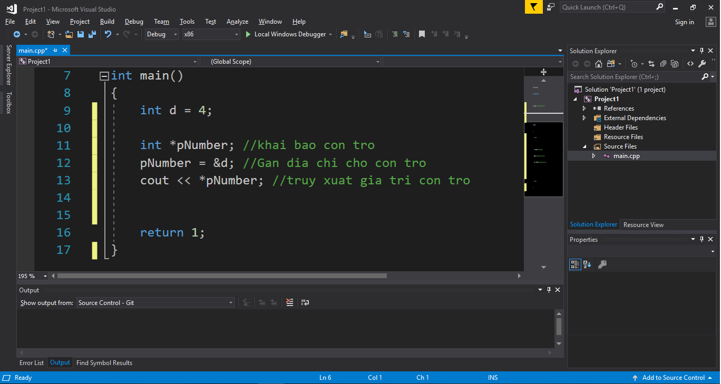

*Hình 2.5: con trỏ*

1. Hướng đối tượng trong C++
2. Lớp và đối tượng

Một định nghĩa lớp trong C++ bắt đầu với từ khóa class, được theo sau bởi tên lớp và phần thân lớp, được bao quanh trong một cặp dấu ngoặc móc. Một định nghĩa lớp phải được theo sau: hoặc bởi một dấu chấm phảy hoặc một danh sách các khai báo.

Từ khóa *public* quyết định các thuộc tính truy cập của các thành viên lớp mà theo sau nó. Một thành viên *public* có thể được truy cập từ bên ngoài lớp bất cứ đâu bên trong phạm vi (scope) của đối tượng lớp đó.

Các thuộc tính có từ khóa protected chỉ có thể được truy xuất bởi lớp kế thừa từ lớp cơ sở.

Các thuộc tính có từ khóa *private* không thể truy xuất bởi bất kỳ đâu, muốn truy suất thuộc tính *private*, ta chỉ có thể truy xuất thông qua các hàm: *get(), set()*.

Các tính chất của lập trình hướng đối tượng:

* Tính trừu tượng.
* Tính đóng gói.
* Tính kế thừa.
* Tính đa hình.

1. Tính trừu tượng

Trừu tượng hóa dữ liệu (*Data abstraction*) liên quan tới việc chỉ cung cấp thông tin cần thiết tới bên ngoài và ẩn chi tiết cơ sở của chúng.

Trừu tượng hóa dữ liệu (*Data abstraction*) là một kỹ thuật lập trình mà dựa trên sự phân biệt của *Interface (*giao diện) và *Implementation* (trình triển khai).

Trong C++, chúng ta sử dụng các *class* để định nghĩa kiểu dữ liệu trừu tượng (*abstract data types (ADT)*) của riêng chúng ta.

1. Tính đóng gói

Tính đóng gói (*Encapsulation*) là một khái niệm của lập trình hướng đối tượng mà ràng buộc dữ liệu và các hàm mà thao tác dữ liệu đó, và giữ chúng an toàn bởi ngăn cản sự gây trở ngại và sự lạm dụng từ bên ngoài. Tính bao đóng dẫn đến khái niệm *OOP* quan trọng là *Data Hiding (*ẩn dữ liệu).

C++ hỗ trợ các thuộc tính của đóng gói và ẩn dữ liệu thông qua việc tạo các kiểu tự định nghĩa (user-defined), gọi là classes. Chúng ta đã học rằng một lớp có thể chứa các thành viên *private***,** *protected* và *public*. Theo mặc định, tất cả thành phần được định nghĩa trong một lớp là *private*.

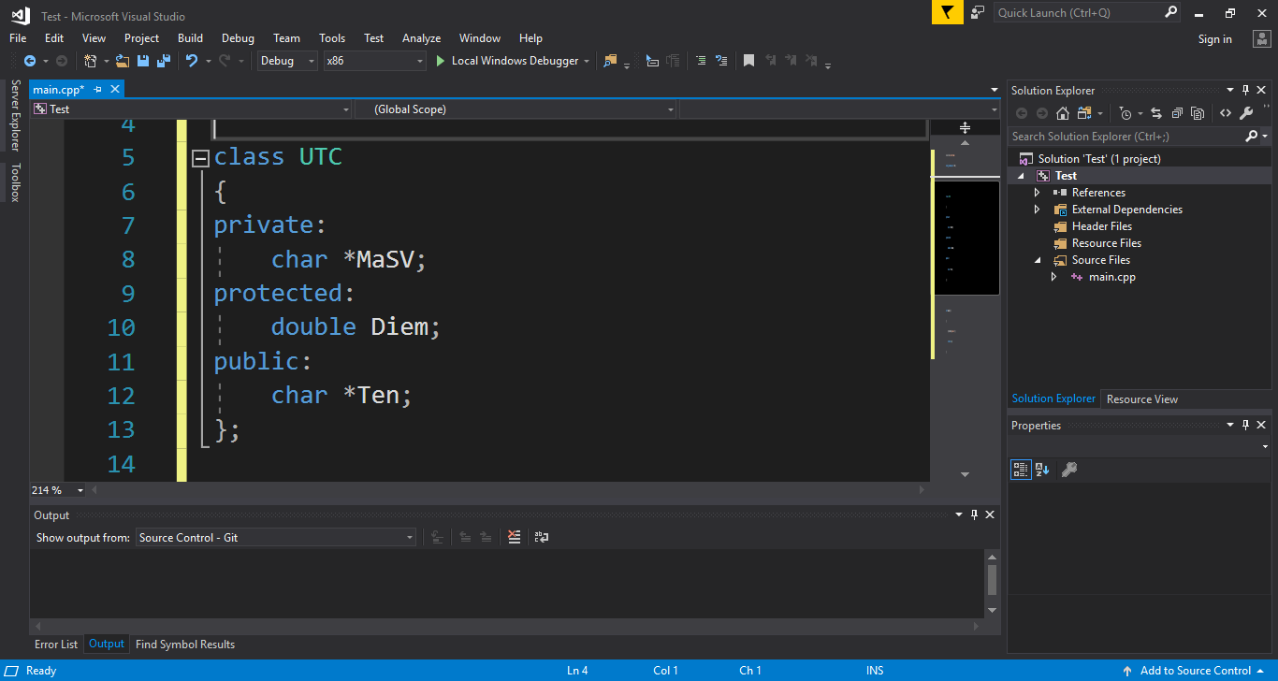

*Hình 2.6: tính đóng gói*

1. Tính kế thừa

Một lớp có thể được kế thừa từ hơn một lớp khác, nghĩa là, nó có thể kế thừa dữ liệu và hàm từ nhiều lớp cơ sở. Để định nghĩa một lớp kế thừa (*Derived Class*), chúng ta sử dụng một danh sách để xác định các lớp cơ sở. Danh sách này liệt kê một hoặc nhiều lớp cơ sở và có *form* sau:

*class lop_ke_thua: access_mode lop_co_so*

*access_modifier* là *public, protected* hoặc *private*, và *lop_co_so* là tên của lớp đã được định nghĩa trước đó. Nếu *access_modifier* không được sử dụng, thì mặc định là *private*.

1. Tính đa hình

Đa hình là một hàm có nhiều hình thức thể hiện khác nhau tùy từng hoàn cảnh cụ thể.

Đa hình là một đặc trưng của ngôn ngữ lập trình hướng đối tượng.

Có 2 loại đa hình: Đa hình tĩnh và đa hình động.

Trong đa hình tĩnh có 2 phương thức quan trọng đó là: Ghi đè (*Overriding*) và nạp chồng hàm (*Overloading*).

*Overload* một phương thức, tức là tạo ra nhiều phương thức có cùng tên nhưng khác nhau về danh sách tham số.

*Overrid* một phương thức, tức là tạo ra một phương thức trong lớp dẫn xuất có cùng prototype với một phương thức trong lớp cơ sở.

Nếu lớp cơ sở có một phương thức bị chồng và lớp dẫn xuất lại *override* phương thức này, thì phương thức của lớp dẫn xuất sẽ ẩn tất cả các phương thức của lớp cơ sở có cùng tên với nó.

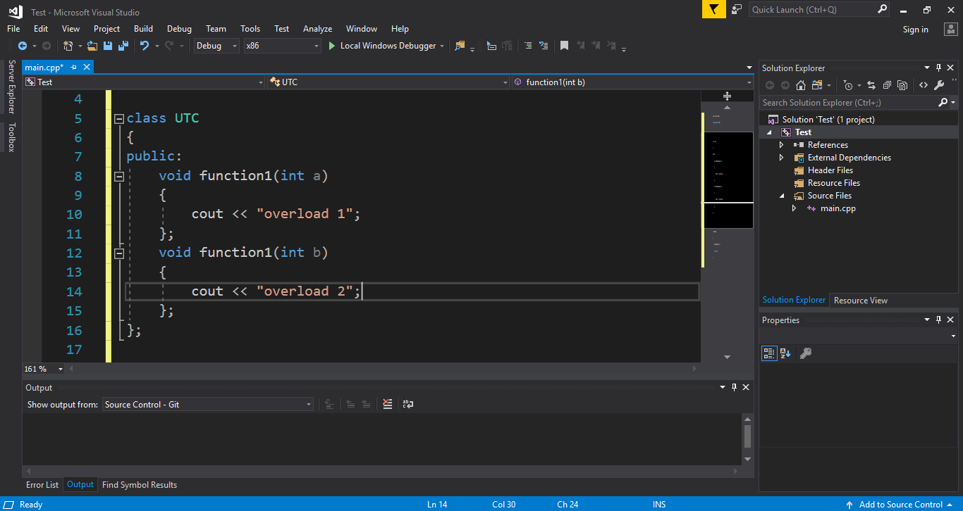

*Hình 2.7: đa hình tĩnh overloading*

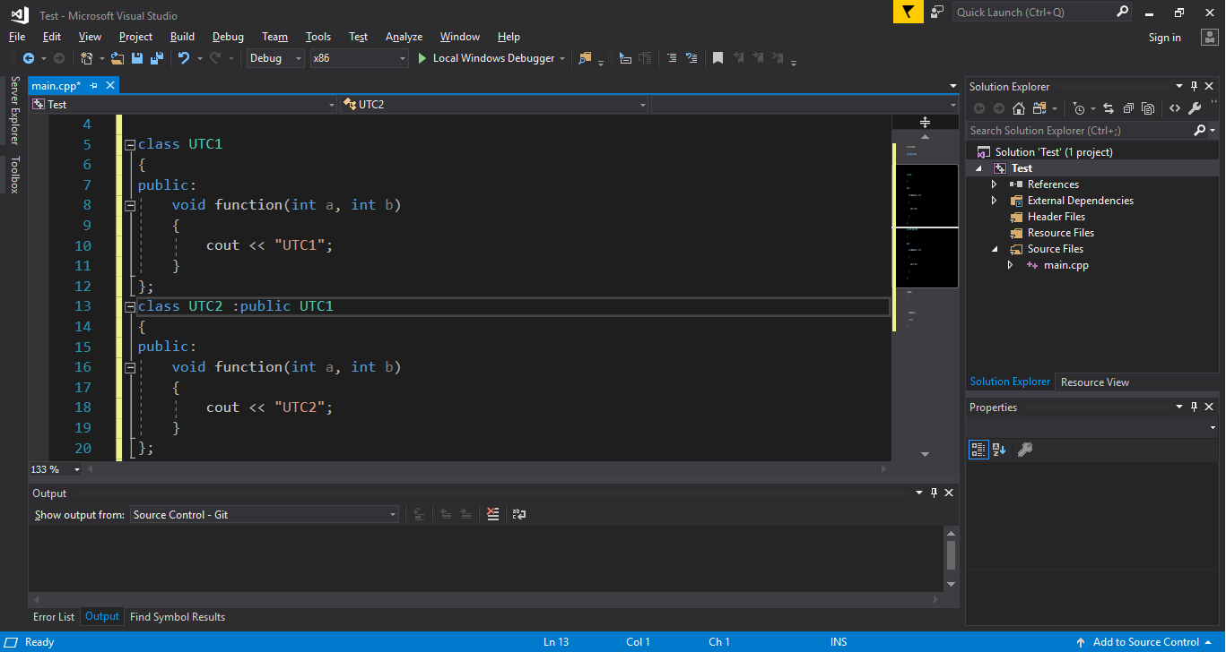

*Hình 2.8: đa hình tĩnh overriding*

Được thể hiện thông qua hàm ảo. Từ khoá *virtual* xác định hàm thành phần của lớp cơ sở sẽ bị override bởi lớp dẫn xuất. Khi lớp cơ sở định nghĩa các hàm ảo thì C++ sẽ tìm kiếm hàm đó trong lớp dẫn xuất trước, sau đó mới đến lớp cơ sở.

*Hàm ảo*

Lớp Parent và Child cùng có phương thức f

Khai báo một con trỏ thuộc kiểu của lớp Parent

Parent* p;

Con trỏ này trỏ đến đối tượng của lớp Child

p = **new** Child;

Sau đó, thực hiện lời gọi

p ->f;

Kết quả: f của lớp Parent sẽ được viện dẫn

Nếu f được khai báo là hàm ảo trong lớp Parent thì f của lớp Child sẽ được viện dẫn.

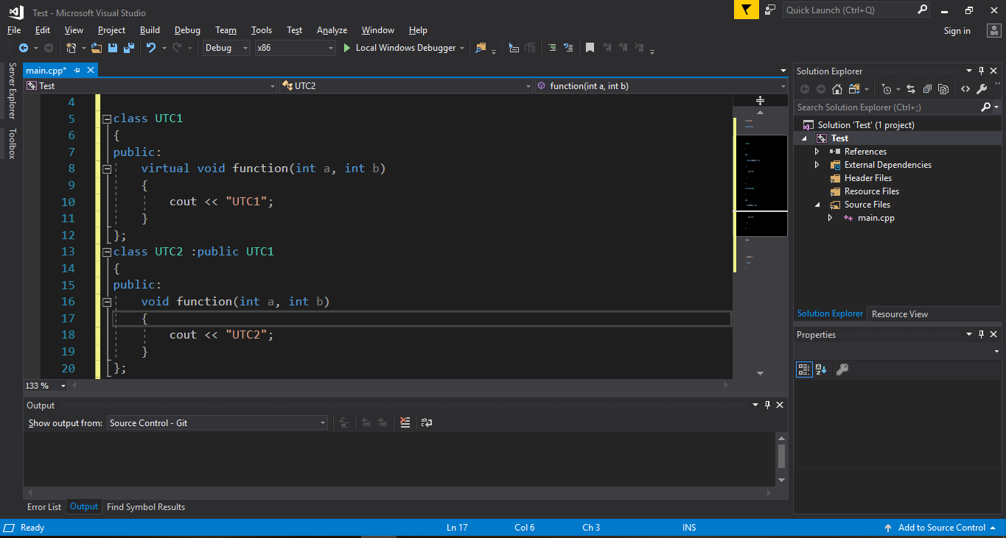

*Hình 2.9: đa hình động*

1. **Lập trình Windows Destop Application**
2. Tạo một *project*

Khởi động *visual stiduo*

Trên Menu: *File* → *New* → *Project* (*Ctrl + Shift + N*)

Các thao tác:

* Chọn ngôn ngữ lập trình Visual C++.
* Chọn *Windows Destop Application*.
* Đặt tên project trong mục *Name*.
* Chọn đường dẫn lưu *project* trong *Location*.
* Đặt tên dự án quản lý trong *Soluction* *name*.

Click chọn *OK* để bắt đầu tạo *project*.

Click tên *project* trong *solution*, chuột phải chọn *Add* → *New* *Item*.

Ở đây ta có thể chọn *add* *\*.cpp, *.h,* *class*.

1. Cấu trúc chương trình trong *windows*

Mọi chương trình ứng dụng trong *Windows* bắt buộc phải có 2 hàm:

* *WinMain*()
* *Window procedue*

1. Hàm *WinMain*()

Tương tự như hàm main() (trong *Dos* hoặc *UNIX*) khởi tạo chương trình ứng dụng, dùng để: hiển thị cửa sổ ứng dụng lên màn hình, tiến hành vòng lặp *message*.

Khai báo hàm *WinMain*():

***int******WINAPI*** *WinMain(* ***HINSTANCE*** *hInstance,* ***HINSTANCE*** *hPrevInstance,****LPSTR*** *lpCmdLine,* ***int*** *nCmdShow );*

***hInstance:*** là một thể hiện của chương trình. Nó là số nguyên 32bit, số nguyên này sẽ được cho bởi Windows khi chương trình ứng dụng bắt đầu thực hiện.

***hPrevInstance* :** là thông số để *NULL*

***lpCmdLine*:**

***nCmdShow*:** chỉ ra cửa sổ sẽ được hiển thị như thế nào (*Minimumized*, *maximized*, *Hidden*).

Hàm ***WinMain()*** sẽ kết thúc khi nó nhận được bản tin ***WM_QUIT***.

Hàm *WinMain*() được tạo theo các bước sau:

* Đăng ký cửa sổ
* Tạo cửa sổ
* Tạo vòng lặp message

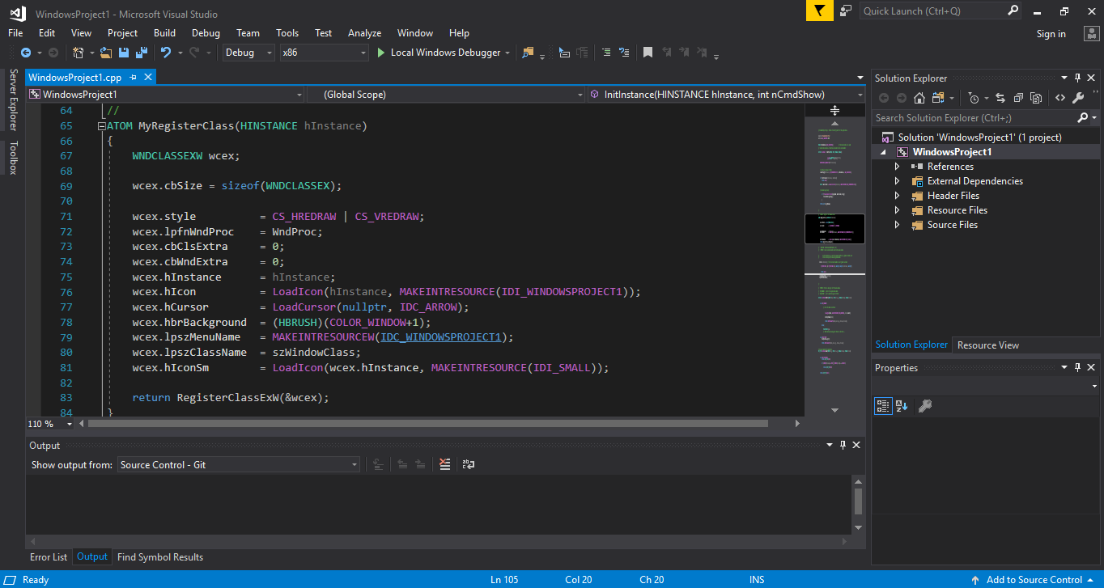

*Hình 2.10: đăng ký cửa sổ*

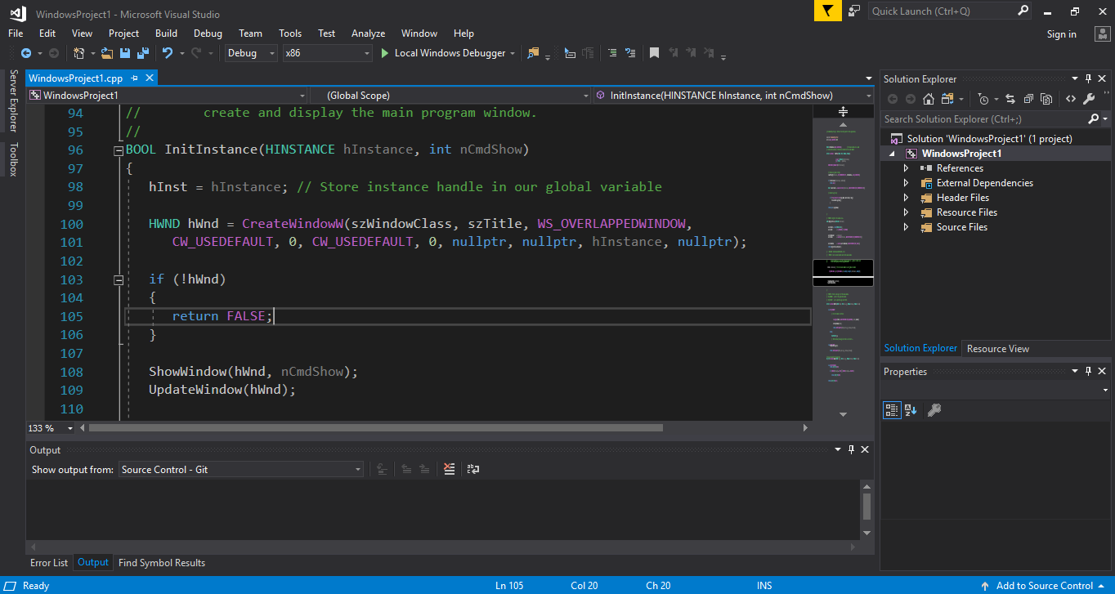

*Hình 2.11: tạo cửa sổ*

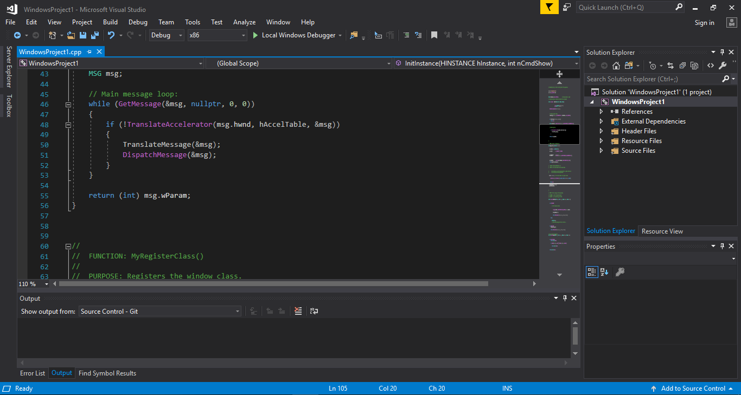

*Hình 2.12: vòng lặp message*

1. Hàm *Window procedue*

***LRESULT******CALLBACK*** *WindowProc(****HWND*** *hwnd,* ***UINT*** *uMsg,* ***WPARAM*** *wParam,* ***LPARAM*** *lParam);*

Hàm *WindowProc*() sẽ nhận và xử lí các *message* gửi đến. Các *message* nào không được xử lí trong hàm này sẽ được xử lí trong hàm *DefWindowProc*() của *HĐH* *Windows*.

*hwnd*: handle to the windows

*uMsg*

*wParam*, *lParam*: chứa các thông tin về message

1. Các *message* cơ bản

|  |  |
| --- | --- |
| **WM_CHAR** | Khi nhập 1 kí tự từ bàn phím |
| **WM_COMMAND** | Khi lựa chọn các item trong popup menu |
| **WM_CREATE** | Khi windows được tạo |
| **WM_DESTROY** | Khi windows bị destroy |
| **WM_LBUTTONDOWN** | Khi click chuột trái |
| **WM_RBUTTONDOWN** | Khi click chuột phải |
| **WM_MOUSEMOVE** | Khi di chuyển con trỏ chuột |
| **WM_PAINT** | Khi windows được vẽ lại |
| **WM_QUIT** | Khi close windows |

*Bảng 2.9: các message cơ bản*

Trong windows tất cả những nút bấm(*button*), *editbox* (hộp soạn thảo), *listbox*, *combo box*,...đều được coi là một *windows*(cửa sổ), chính vì thế khi làm việc trong *windows* bạn hãy cứ coi mỗi thành phần chúng ta làm là một cửa sổ để điều hành và quản lý chúng. Mỗi cửa sổ *windows*(như nói ở trên) có một *handle*, *handle* là giá trị chứa quyển quản lý *windows* đó, khi bạn có một button hay một *static text*,...bạn sẽ có một *handle* của nó, và bạn có thể điều khiển(thay đổi nội dung, làm cho nhìn thấy được, ẩn đi,...) những thành phần này.

Cốt lõi của windows là việc xử lý thông điệp, thông điệp là gì, thông điệp là những thứ ta gửi qua nó để điều khiển *windows*, ví dụ chúng ta bấm chuột vào *windows* thì sự kiện bấm chuột đó được gửi tới *windows* thông qua thông điệp *WM_LBUTTONDOWN*, thông điệp này sẽ nằm trong hàng đợi và đợi *windows* xử lý, việc nằm trong hàng đợi trong khoảng thời gian ngắn nên bạn không thể xác định được, và cửa sổ của bạn lại đợi tiếp những thông điệp khác đến khi chương trình bạn kết thúc.

Quá trình nhận và xử lý *message*:



*Hình 2.13: sơ đồ xử lý message*

**CHƯƠNG 3 : THIẾT KẾ, LẬP TRÌNH ỨNG DỤNG**

1. **PHÂN TÍCH YÊU CẦU**
2. **Mô tả tổng quan**
3. Các chức năng của chương trình

* Tra cứu từ điển tiếng anh và tra cứu từ điển tiếng việt.
* Thêm mới từ và dữ liệu của ứng dụng.
* Sửa lại nghĩa của từ theo yêu cầu của người sử dụng.
* Xóa từ tạm thời và xóa từ khỏi dữ liệu của ứng dụng.

1. Sử dụng case diagram

|  |  |  |  |
| --- | --- | --- | --- |
| **#** | **Code** | **Name** | **Description** |
| 1 | UC01 | Search dictionary | Tra từ, tìm kiếm nghĩa tiếng anh và tiếng việt. |
| 2 | UC02 | Add word | Thêm một từ mới hoặc một từ đã có sẵn thì chuyển sang chế độ update nghĩa. |
| 3 | UC03 | Delete word | Xóa từ trong từ điển . |
| 4 | UC04 | Edit word | Chỉnh sửa nghĩa của từ. |

*Bảng 3.1: các case diagram*

1. Mô tả diagram
2. Use case 01 (UC01) – Search dictionary

User mở chương trình từ điển, chọn từ điển muốn sử dụng (Anh – Việt hoặc Việt - Anh). Tìm kiếm từ bằng cách gõ trên *combobox* rồi bấm vào button tìm kiếm, hoặc *click* vào từ trên *list box*, EVDict sẽ hiển thị nghĩa sau thao tác của người dùng trên *richedit*.



*Hình 3.1: Use case 01: Search dictionary*

1. Use case 02 (UC02) – Add word

User mở chương trình từ điển, chọn từ điển muốn sử dụng (Anh–Việt hoặc Viêt - Anh). Thêm từ bằng cách ấn nút Add trên từ điển hoặc chọn *Menu* → *Add*. Ứng dụng sẽ hiện thị một cửa sổ, nhập từ cần thêm vào. Nếu từ đó không trùng với bất kỳ từ nào có trong từ điển, và không trùng với từ đã bị xóa tạm thời. Thì sẽ có thông báo yêu cầu nhập nghĩa vào richedit, sau khi nhập xong bấm vào icon *Update* hoặc chọn *Menu* → *Update*, thông báo cập nhật từ mới thành công. Nếu từ đó trùng với từ đã có trong danh sách từ điển hoặc từ đã xóa tạm thời thì từ đó được trở lại và yêu cầu *Update* nghĩa. Làm tương tự, thì sẽ thêm thành thành công.



*Hình 3.2: Use case 02: Add word*

1. Use case 03 (UC03): Delete word

User mở chương trình từ điển, chọn từ điển muốn sử dụng. Tìm kiếm từ muốn xóa, ấn nút *Delete* trên *toolbar* hoặc chọn *Menu* → *Delete*. Từ điển sẽ hiện lên một cửa sổ, có các lựa chọn: “*Delete*”, “*Destroy*”, “*Cancel*”. Nếu chọn “*Delete*”, từ đó sẽ bị xóa tạm ra khỏi ứng dụng, sau khi mở lại ứng dụng, từ đó vẫn còn. Nếu chọn “*Destroy*”, từ đó sẽ bị xóa vĩnh viễn ra khỏi ứng dụng, mở lên từ đó không còn. Nếu chọn “*Cancel*”, thì không làm gì cả.



*Hình 3.3: Use case 03: Delete word.*

1. Use case 04 (UC04): Update word

User mở chương trình từ điển *EVDict*, chọn từ điển muốn sử dụng. Tìm kiếm từ muốn *update*, gõ nghĩa mới vào *RichEdit*, chọn nút *Update* trên *toolbar* hoặc *Menu* → *Update*, từ điển sẽ thông báo “*Update* *success*” sau khi hoàn thành việc *update*.



*Hình 3.4: Use case 04: Update word*

1. Mô tả luồng dữ liệu
2. Tìm kiếm từ



*Hình 3.5: sơ đồ luồng thực thi tìm kiếm*

Mô tả trình tự thực hiện Use case 01 – Search word

|  |  |
| --- | --- |
| **Bước** | **Mô tả** |
| 1 | Người dùng mở từ điển EVDict. |
| 2 | Người dùng chọn mode từ điển (mặc định khi khởi động chương trình là từ điển Anh – Việt), MainFrame gửi thông số mode tới hàm WndProc |
| 3 | MainFrame gửi yêu cầu thay đổi mode tới WndProc |
| 4 | WndProc gửi thông điệp hiển thị mode được chọn tới MainFrame. |
| 5 | User nhập từ cần tìm kiếm, hoặc chọn từ cần tìm ở richedit. |
| 6 | MainFrame gửi yêu cầu tìm kiếm nghĩa tới hàm WndProc. |
| 7 | WndProc tìm kiếm từ cần thiết. |
| 8 | Mở file dữ liệu và lấy ra dữ liệu cần thiết. |
| 9 | Trả về chuỗi nghĩa của từ. |
| 10 | Trả về chuỗi nghĩa của từ |
| 11 | Hiển thị nghĩa trên MainFrame. |

*Bảng 3.2: luồng thực thi tìm kiếm*

1. Thêm từ



*Hình 3.6: sơ đồ luồng thực thi thêm từ*

Mô tả trình tự thực hiện Use case 02 – Add word

|  |  |
| --- | --- |
| **Bước** | **Mô tả** |
| 1 | Người dùng mở từ điển EVDict. |
| 2 | Người dùng chọn mode từ điển (mặc định khi khởi động chương trình là từ điển Anh – Việt),MainFrame gửi thông số mode tới hàm WndProc. |
| 3 | MainFrame gửi yêu cầu thay đổi mode tới WndProc |
| 4 | WndProc gửi thông điệp hiển thị mode được chọn tới MainFrame. |
| 5 | User bấm nút thêm từ, nhập từ cần thêm. |
| 6 | Gửi yêu cầu thêm từ tới hàm WndProc. |
| 7 | WinProc thực hiện việc kiểm tra sự tồn tại của từ. |
| 8 | Xác định từ chưa tồn tại |
| 9 | WndProc gửi thông báo tới người dùng khi từ đã tồn tại. |
| 10 | User đồng ý update nghĩa. |
| 11 | WndProc gọi hàm để lấy nghĩa của từ vừa nhập ở richedit. |
| 12 | Thêm dữ liệu (từ và nghĩa) vào file dữ liệu. |
| 13 | Gửi thông báo thêm từ thành công. |

*Bảng 3.3: luồn thực thi thêm từ*

1. Xóa từ



*Hình 3.7: sơ đồ luồng thực thi xóa từ*

Mô tả trình tự thực hiện Use case 03 – Delete word

|  |  |
| --- | --- |
| Bước | Mô tả |
| 1 | Người dùng mở từ điển EVDict. |
| 2 | Người dùng chọn mode từ điển (mặc định khi khởi động chương trình là từ điển Anh – Việt). |
| 3 | Gửi yêu cầu thay đổi chế độ từ điển tới WndProc. |
| 4 | WndProc trả về giá trị của mode (1 là từ điển Anh – Việt, 2 là từ điển Việt - Anh) |
| 5 | User tìm kiếm từ rồi chọn xóa. |
| 6 | Gửi yêu cầu xóa từ tới WndProc . |
| 7 | Lựa chọn chế độ xóa: xóa tạm thời , xóa vĩnh viễn |
| 8 | Xóa tạm thời từ đó ra khỏi ứng dụng, khi khởi động lại từ đó được khôi phục |
| 9 | Xóa vĩnh viễn từ đó ra khỏi dữ liệu của ứng dụng. |
| 10 | Xóa từ khỏi file |
| 11 | Hiện thông báo xóa từ thành công. |

*Bảng 3.4: luồng thực thi xóa từ*

1. Cập nhật nghĩa của từ



*Hình 3.8: sơ đồ luồng thực thi cập nhật nghĩa của từ*

Mô tả trình tự thực hiện Use case 04 – Update word

|  |  |
| --- | --- |
| **Bước** | **Mô tả** |
| 1 | Người dùng mở từ điển EVDict. |
| 2 | Người dùng chọn mode từ điển (mặc định khi khởi động chương trình là từ điển Anh – Việt),MainFrame gửi thông số mode tới hàm WndProc. |
| 3 | Gửi yêu cầu thay đổi chế độ từ điển tới WndProc. |
| 4 | WndProc trả về giá trị của mode (1 là từ điển Anh – Việt, 2 là từ điển Việt - Anh) |
| 5 | Tìm kiếm từ cần cập nhật. |
| 6 | Gửi yêu cầu tìm kiếm từ. |
| 7 | Tìm kiếm từ cần cập nhật. |
| 8 | mở file lấy nghĩa |
| 9 | Trả về nghĩa của từ vừa tìm thấy |
| 10 | Trả về nghĩa của từ vừa tìm thấy |
| 11 | Hiển thị nghĩa |
| 12 | Chỉnh sửa nghĩa của từ |
| 13 | Ghi vào file |
| 14 | Gửi thông báo update thành công. |

*Bảng 3.5: luồng thực thi cập nhật từ*

1. **Thiết kế**
2. Giao diện hiển thị

Các thành phần chính của giao diện EVDict bao gồm:

* Menu bar
* Toolbar
* Combo box
* List box
* Richedit
* 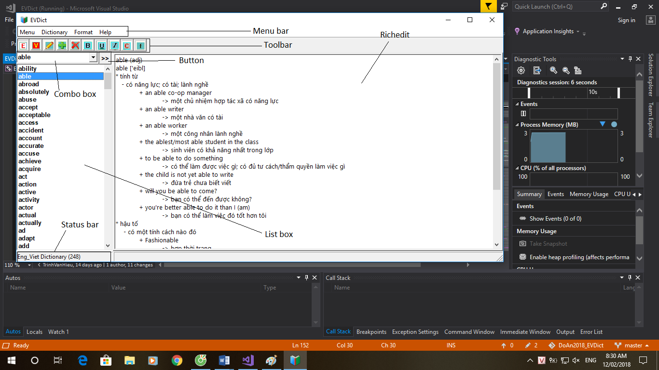Status bar

*Hình 3.9: giao diện chính của ứng dụng EVDict*

1. Mô tả Menu bar

Menu bar bao gồm: Menu, Dictionary, Format, Help

Menu bao gồm các chức năng:

* Update: cập nhật nghĩa của từ.
* Add: thêm từ mới cho từ điển.
* Delete: xóa từ.
* Exit: thoát chương trình

Dictionary bao gồm 2 chế độ:

* Eng – Viet: chế độ tra cứu từ điển Anh – Việt.
* Viet – Eng: chế độ tra cứu từ điển Việt – Anh

Format:

* Font: thay đổi chế độ font chữ hiển thị.

Help:

* About: thông tin về người lập trình ra ứng dụng này.

1. Mô tả Toolbar

Toolbar gồm 9 icon:

* Icon ****: chế độ tra cứu từ điển Anh – Việt.
* Icon ****: chế độ tra cứu từ điển Việt – Anh.
* Icon ****: chức năng cập nhật nghĩa của từ.
* Icon ****: chức năng thêm mới từ.
* Icon ****: chức năng xóa từ trong từ điển.
* Icon ****: chức năng chọn/ bỏ chọn chế độ in đậm cho từ và nghĩa.
* Icon ****: chức năng chọn/ bỏ chọn chế độ gạch chân cho từ và nghĩa.
* Icon ******: chức năng chọn/ bỏ chọn chế độ in nghiêng cho từ và nghĩa.
* Icon ****: chức năng chọn/ bỏ chế độ màu sắc cho từ và nghĩa.
* Icon ****: chức năng chọn/ bỏ định dạng font chữ cho từ và nghĩa

1. Mô tả Combobox và Button

Combo box dùng để gõ từ cần tìm kiếm.Combobox có khả năng lưu những từ đã tìm kiếm gần thời điểm hiện tại nhất.

Button: dùng để thực hiện thao tác tìm kiếm sau khi được ấn, nếu tìm thấy thì từ đó được lưu lại trong lịch sử của Combobox.

1. Mô tả Listbox

Listbox hiển thị toàn bộ danh sách từ có trong ứng dụng tra cứu từ điển.

1. Mô tả Richedit

RichEdit hiển thị từ và nghĩa của từ, có thể thay đổi định dạng trên richedit như: font chữ, in đậm, gạch chân, in nghiêng, màu sắc. Ngoài ra việc update nghĩa mới cho từ được thực hiện trên richedit.

1. Mô tả Status bar

Status bar hiển thị chế độ từ điển đang bật của chương trình, đồng thời cũng hiển thị số lượng từ đang hiển thị trong Listbox.

1. Mô tả Dialog box
2. Dialog Error

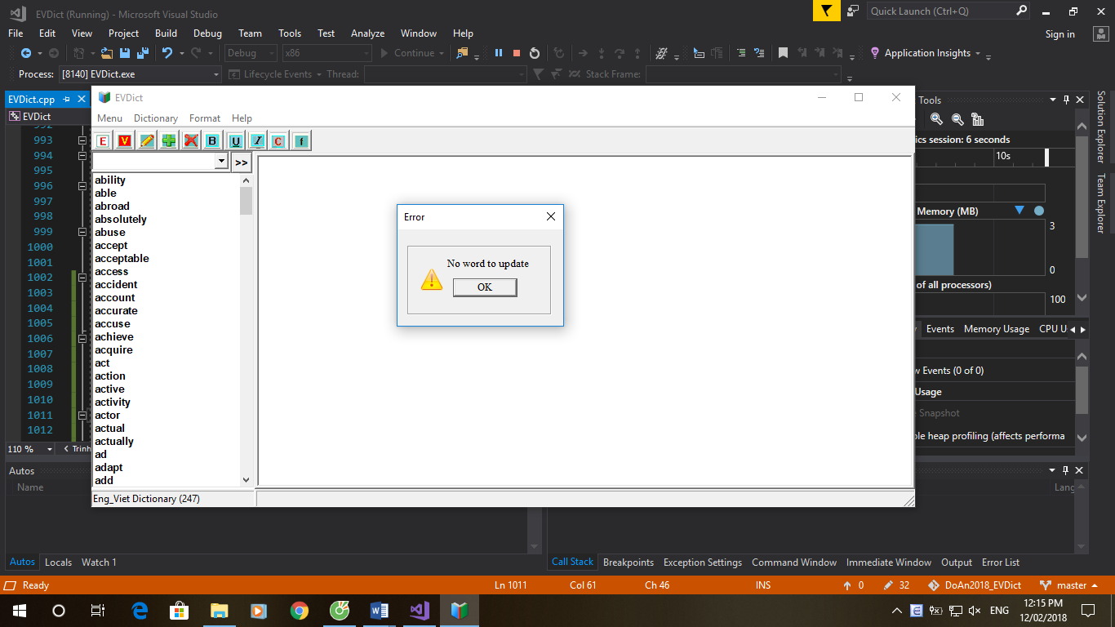Hộp thoại Update error hiện lên khi user chọn chức năng update mà chưa có từ nào để chọn.

*Hình 3.10: Update Error*

Hộp thoại Delete error hiện lên, khi người dùng chọn chức năng delete mà chưa có từ nào để chọn.

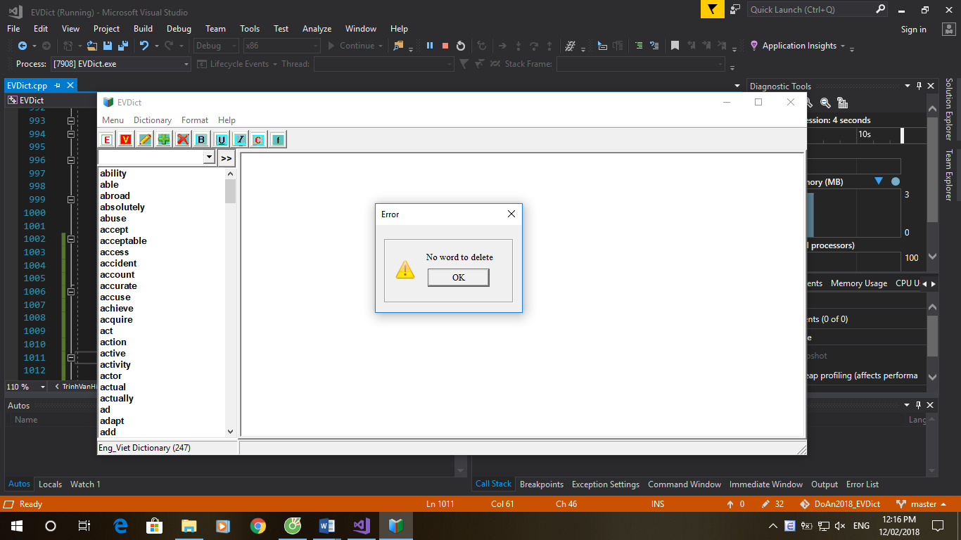

*Hình 3.11: Delete error*

1. Dialog success

Hộp thoại Update success hiện lên, khi người dùng update nghĩa thành công của từ.

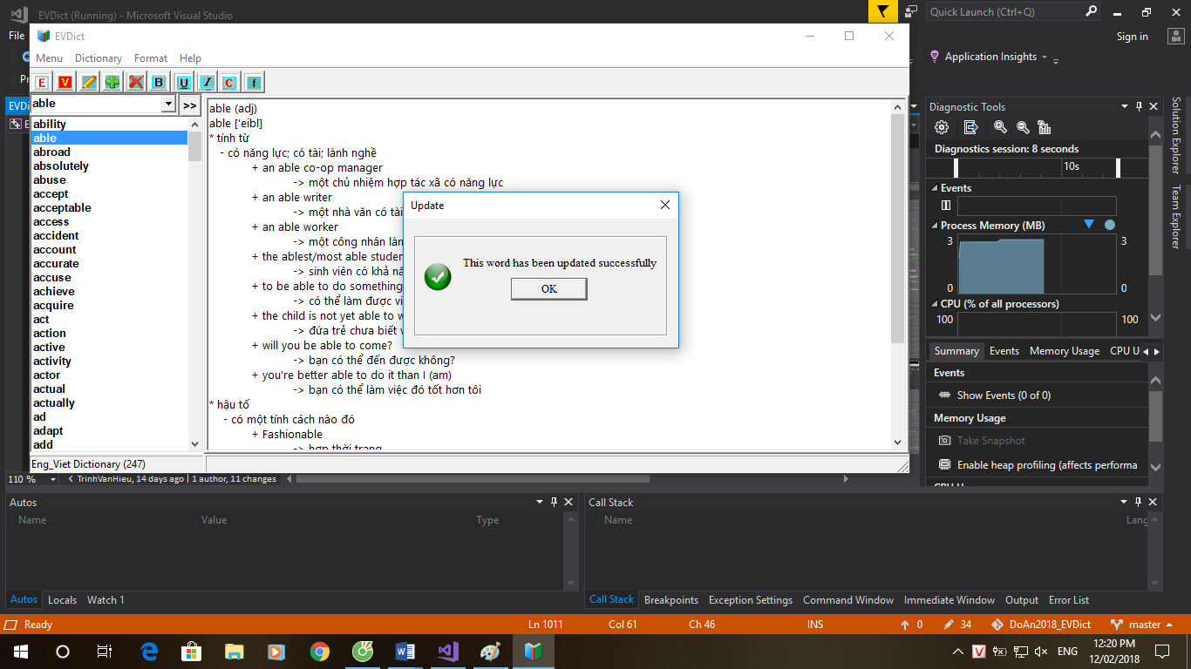

*Hình 3.12: Update success*

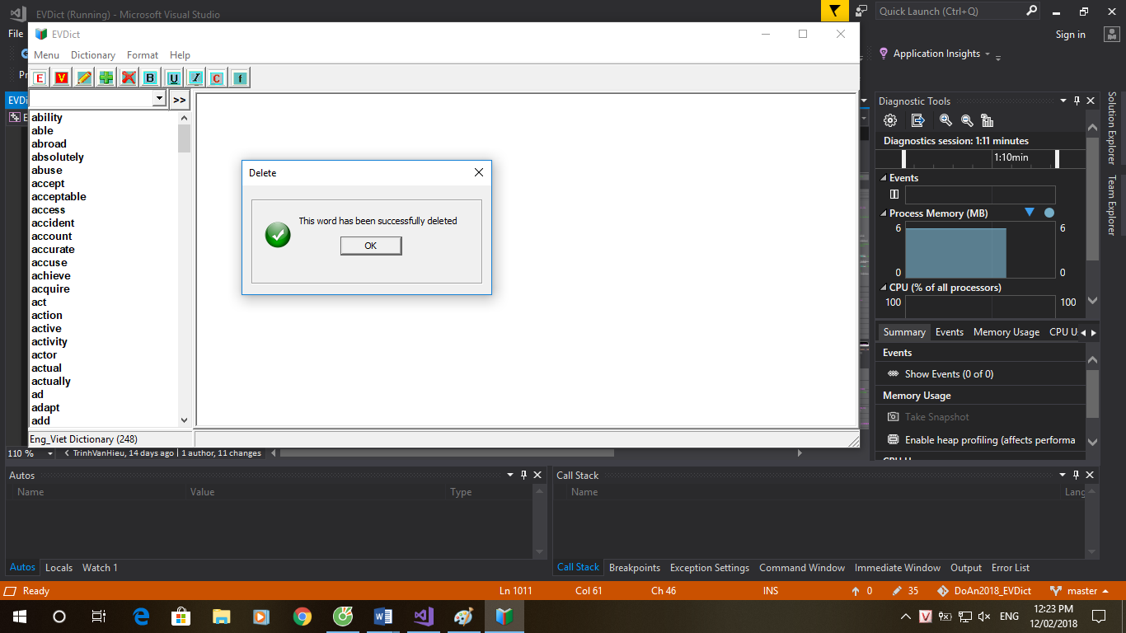Hộp thoại Delete success hiện lên, khi người dùng vừa xóa thành công một từ.

*Hình 3.13: Delete success*

1. Dialog Add

Hộp thoại Add hiện lên, khi người dùng bấm vào icon Add trên Toolbar hoặc Menu → Add.

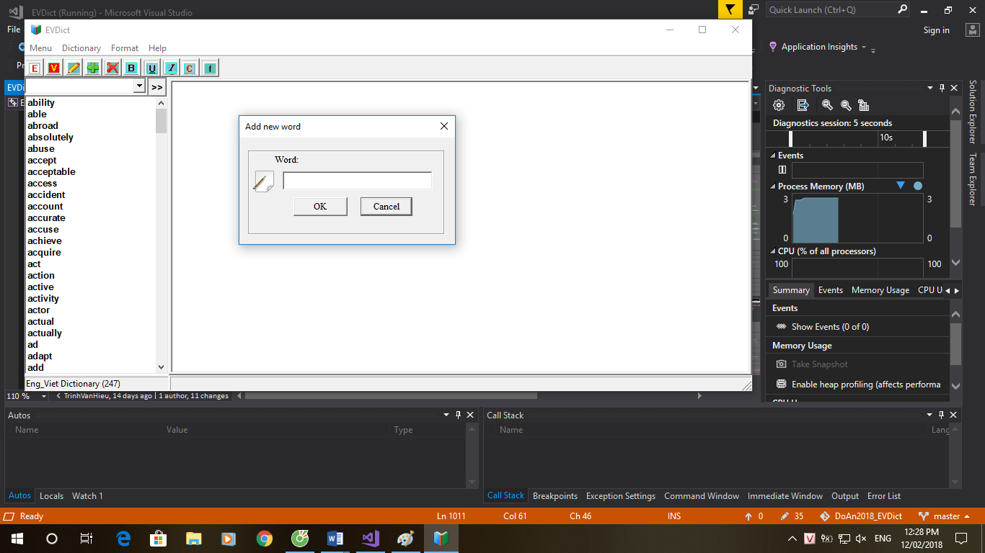

*Hình 3.14: Add new word*

Sau khi thêm 1 từ, sẽ có thông báo yêu cầu nhập nghĩa của từ vừa rồi lên richedit, sau đó bấm Update để hoàn thành quá trình thêm từ.

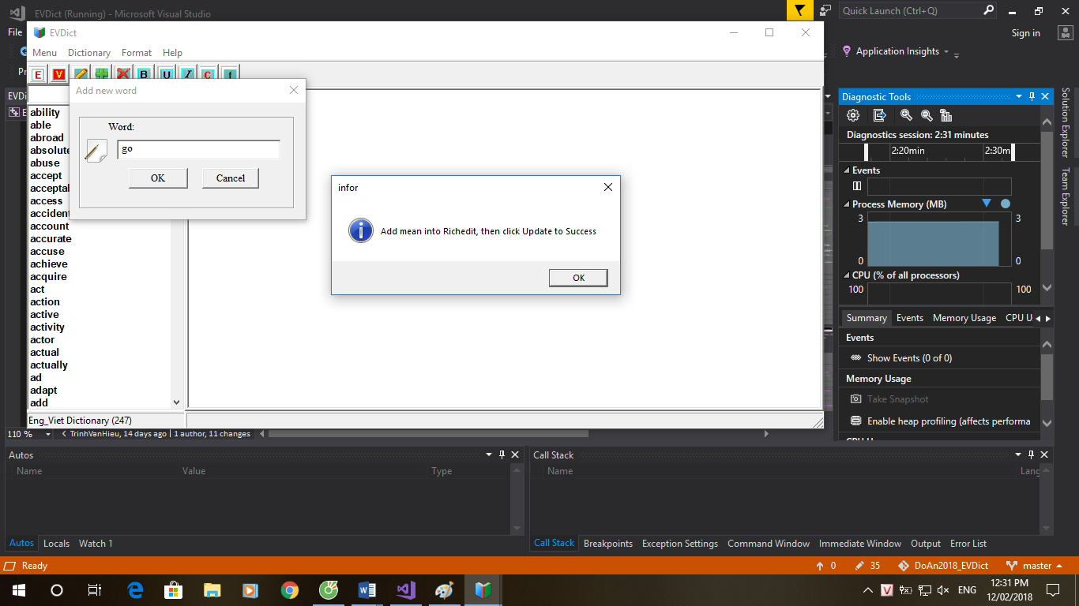

*Hình 3.15: Add mean*

1. Dialog Delete

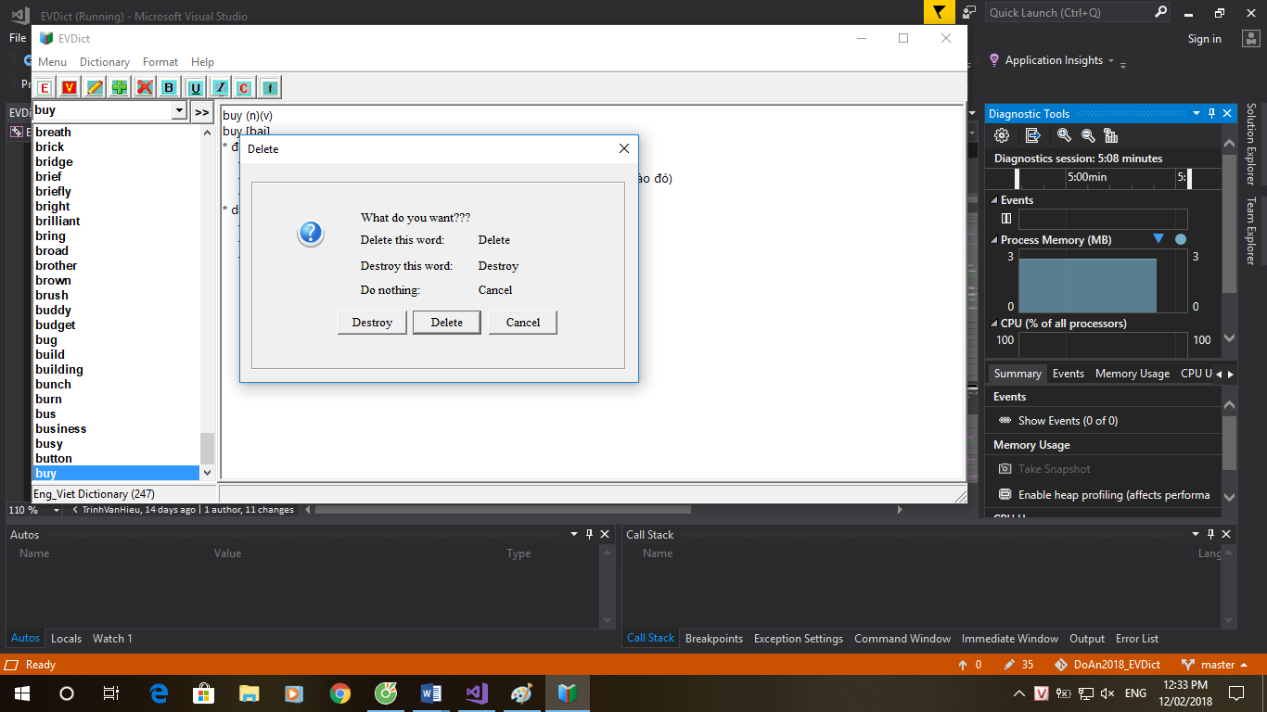Sau khi chọn 1 từ và ấn vào icon Delete trên Toolbar, hoặc Menu → Delete. Thì hộp thoại lựa chọn chế độ xóa được hiện ra.

*Hình 3.16: lựa chọn chế độ xóa*

Chọn chế độ, và hộp thoại thông báo và cảnh bảo sẽ được hiện lên.

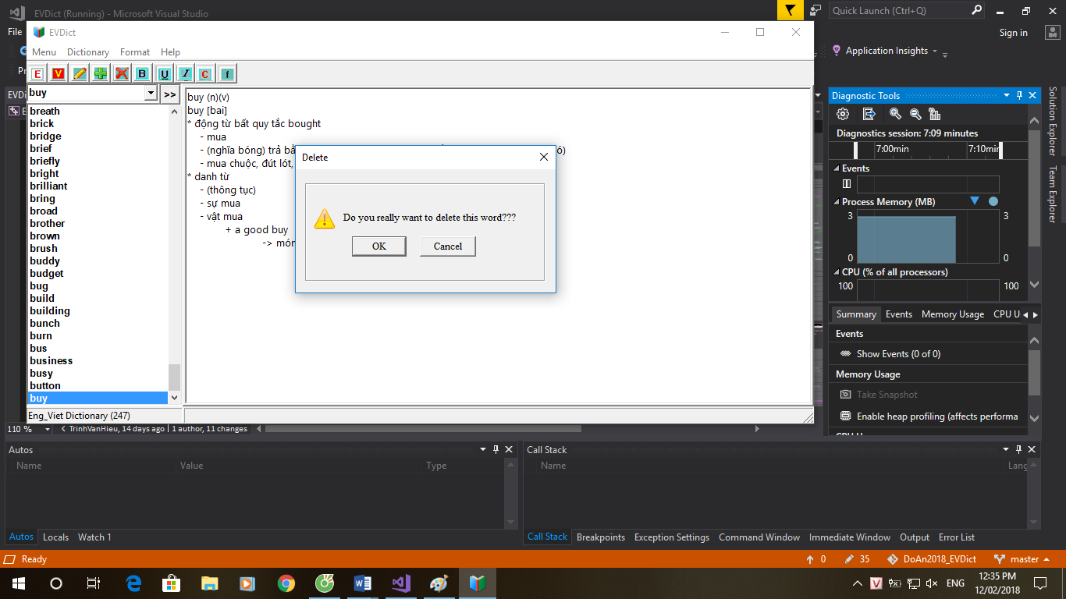

*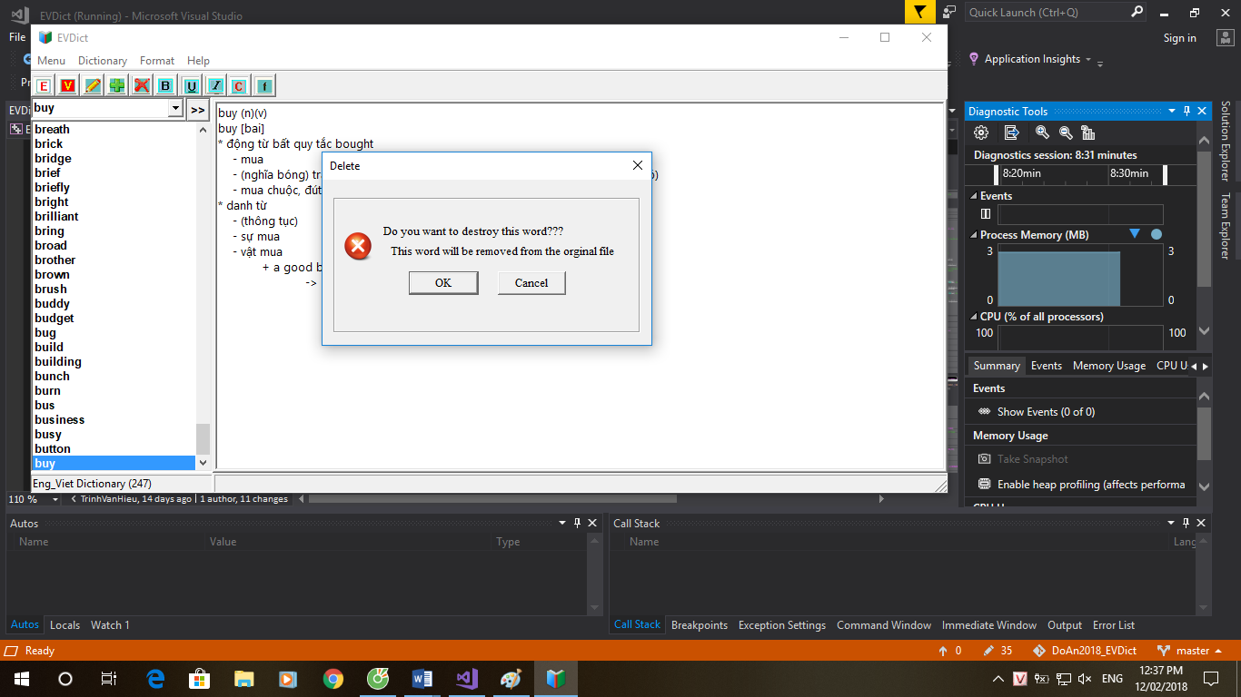Hình 3.17: Delete word*

*Hình 3.18: Destroy word*

1. **LẬP TRÌNH**
2. **Class diagram**



Hình 3.19: class diagram

Mô tả các class diagram:

|  |  |  |  |  |
| --- | --- | --- | --- | --- |
| **#** | **Tên** | **Loại** | **Kiểu** | **Mô tả** |
| 1 | hwndCombobox | property | HWND | Handle của một cửa sổ Combobox |
| 2 | CComboboxEX() | method | void | Hàm khởi tạo cửa sổ Combobox không đối số |
| 3 | ~CComboboxEX() | method | void | Hàm hủy cửa sổ Combobox không đối số |
| 4 | CreateMainFrame() | method | HWND | Hàm tạo cửa sổ Combobox có đối số |

|  |  |  |  |  |
| --- | --- | --- | --- | --- |
| **#** | **Tên** | **Loại** | **Kiểu** | **Mô tả** |
| 1 | hwndListbox | property | HWND | Handle của một cửa sổ Listbox |
| 2 | CListboxEX() | method | void | Hàm khởi tạo cửa sổ Listbox không đối số |
| 3 | ~CListboxEX() | method | void | Hàm hủy cửa sổ Listbox không đối số |
| 4 | CreateMainFrame() | method | HWND | Hàm tạo cửa sổ Listbox có đối số |

|  |  |  |  |  |
| --- | --- | --- | --- | --- |
| **#** | **Tên** | **Loại** | **Kiểu** | **Mô tả** |
| 1 | hwndRichedit | property | HWND | Handle của một cửa sổ Richedit |
| 2 | CRicheditEX() | method | void | Hàm khởi tạo cửa sổ Richedit không đối số |
| 3 | ~CRicheditEX() | method | void | Hàm hủy cửa sổ Richedit không đối số |
| 4 | CreateMainFrame() | method | HWND | Hàm tạo cửa sổ Richedit có đối số |

|  |  |  |  |  |
| --- | --- | --- | --- | --- |
| **#** | **Tên** | **Loại** | **Kiểu** | **Mô tả** |
| 1 | hwndToolbar | property | HWND | Handle của một cửa sổ Toolbar |
| 2 | CToolbarEX() | method | void | Hàm khởi tạo cửa sổ Toolbar không đối số |
| 3 | ~CToolbarEX() | method | void | Hàm hủy cửa sổ Toolbar không đối số |
| 4 | CreateMainFrame() | method | HWND | Hàm tạo cửa sổ Toolbar có đối số |

|  |  |  |  |  |
| --- | --- | --- | --- | --- |
| **#** | **Tên** | **Loại** | **Kiểu** | **Mô tả** |
| 1 | hwndStatusbar | property | HWND | Handle của một cửa sổ Statusbar |
| 2 | CStatusbarEX() | method | void | Hàm khởi tạo cửa sổ Statusbar không đối số |
| 3 | ~CStatusbarEX() | method | void | Hàm hủy cửa sổ Statusbar không đối số |
| 4 | CreateMainFrame() | method | HWND | Hàm tạo cửa sổ Statusbar có đối số |

|  |  |  |  |  |
| --- | --- | --- | --- | --- |
| **#** | **Tên** | **Tham số** | **Kiểu trả về** | **Mô tả** |
| 1 | Resize() | HWND hwnd | void | tính toán, và thay đổi kích thước của các cửa sổ cho phù hợp khi cửa sổ chính thay đổi. |
| 2 | ShowMeanEV() | HWND hwndRichedit HWND hWnd ifstream &filein | void | Hàm lấy dữ liệu trong file và hiển thị lên Richedit |
| 3 | Loaddata() loaddata2() | HWND hwndListbox ifstream &Filein | void | Lấy và hiển thị toàn bộ dữ liệu (từ điển) lên Listbox |
| 4 | Convertostring() | TCHAR tcArr[] | string | Chuyển đổi kiểu dữ liệu TCHAR* sang string |
| 5 | *Convertotchar() | string strA | TCHAR * | Chuyển đổi kiểu dữ liệu string sang TCHAR* |
| 6 | CreateWriteFileUTF_8() | string s TCHAR *swork | void | Tạo 1 file kiểu UTF_8 (file name: s), và ghi dữ liệu swork vào file đó. |
| 7 | *ReadRichEdit() | HWND hwndRichedit | TCHAR * | Đọc dữ liệu hiện có ở Richedit |
| 8 | AddNewWord() | không | void | Thêm 1 từ |
| 9 | UpdateStatus() | không | void | Cập nhật lại trạng thái và số từ có trong Listbox |

*Bảng 3.6: mô tả các class diagram và functions*

1. **Tiến hành**